國立高雄科技大學
電機工程系碩士班
碩士論文

跨模態增強模型嵌入與檢索架構
CAMERA : Cross-modal Augmented Model Embedding and Retrieval Architecture

研究生：薛聖群
指導教授：梁廷宇 博士

中華民國 114 年 10 月

跨模態增強模型嵌入與檢索架構
CAMERA : Cross-modal Augmented Model Embedding and Retrieval Architecture

研究生：薛聖群 | Student: Sheng-Chun Hsueh
指導教授：梁廷宇 博士 | Advisor: Dr. Tyng-Yeu Liang
國立高雄科技大學
電機工程系碩士班
碩士論文

A Thesis
Submitted to
Department of Electrical Engineering
National Kaohsiung University of Science and Technology
in Partial Fulfillment of the Requirements
for the Degree of
Master of Engineering
in
Electrical Engineering

October 2025
Kaohsiung, Taiwan, Republic of China
中華民國 114 年10 月

跨模態增強模型嵌入與檢索架構
學生：薛聖群 | 指導教授：梁廷宇 博士
國立高雄科技大學電機系碩士班

摘 要
近年來，隨著元宇宙、擴增實境與數位孿生等應用快速興起，3D內容的需求大幅增加。無論是室內設計、電子商務，或是遊戲開發，都需要能夠依照自然語言描述，迅速找到符合需求的三維模型。然而，現有跨模態檢索技術在處理專業術語、罕見風格或多重屬性組合時，往往無法精確理解語義，導致檢索結果與使用者需求存在落差。
為解決上述問題，本研究提出 CAMERA 架構，將檢索增強生成(Retrieval-Augmented Generation, RAG)機制引入3D模型檢索。不同於僅依靠模型內部參數的傳統方法，CAMERA 結合領域專屬知識，建立一個能系統性組織家具模型屬性的語義資源，涵蓋結構、材質、功能與風格等多維度特徵。透過 RAG 模組的動態檢索與融合，外部知識能在檢索過程中即時補充，並與模型表示相結合，使系統能更準確地理解長尾詞彙與複雜語義組合，進一步提升檢索的靈活性與表現。
在實驗設計上，本研究將 CAMERA 架構應用於多種主流檢索方法，涵蓋局部匹配、多模態對比與預訓練模型等不同技術路線。結果顯示，在多種架構上皆觀察到一致的改進，證明 CAMERA 具有普遍適用性與增益效果。此外，消融研究進一步指出，外部知識的引入與融合方式對檢索表現具有決定性影響，顯示知識驅動的設計能有效縮小語義落差，並提升系統在面對複雜查詢時的準確性與靈活性。

關鍵字： 跨模態檢索、檢索增強、3D模型、語言引導
CAMERA : Cross-modal Augmented Model Embedding and Retrieval Architecture
Student: Sheng-Chun Hsueh | Advisor: Dr. Tyng-Yeu-Liang
Department of Electrical Engineering
National Kaohsiung University of Science and Technology

Abstract
The growing adoption of applications such as the metaverse, augmented reality, and digital twins has greatly increased the demand for high-quality 3D content. In domains like interior design, e-commerce, and game development, users often need to locate 3D models that match natural language descriptions. Yet existing cross-modal retrieval methods struggle with professional terminology, uncommon styles, and complex attribute combinations, creating a semantic gap between user queries and retrieval results.To address this challenge, we propose the CAMERA framework, which integrates Retrieval-Augmented Generation (RAG) into 3D model retrieval. Unlike conventional approaches that rely solely on model parameters, CAMERA incorporates domain-specific semantic resources that capture structural, material, functional, and stylistic attributes of furniture models. The RAG module dynamically retrieves and fuses relevant knowledge during the retrieval process, allowing the system to better interpret long-tail vocabulary and complex semantic expressions, thereby improving both flexibility and accuracy. Experiments demonstrate that applying CAMERA to multiple mainstream retrieval paradigms—including local matching, multi-modal contrastive learning, and pre-trained architectures—consistently improves retrieval performance. Ablation studies further reveal the critical role of knowledge integration and fusion strategies, confirming their effectiveness in narrowing the semantic gap. Overall, CAMERA highlights the value of knowledge-driven design in cross-modal 3D retrieval and provides a practical foundation for intelligent design, digital commerce, and virtual content creation.

Keywords: Cross-modal Retrieval, Retrieval-Augmented Generation, 3D Models, Language-guided

目錄
摘 要 i
Abstract ii
圖目錄 v
表目錄 vi
第 1 章 緒論 7
1.1 研究動機 7
1.2 研究目標與貢獻 9
第 2 章 相關研究與背景知識 10
2.1 3D表示方式與重建技術 10
2.2 3D檢索器技術背景 12
2.3 編碼器 15
2.3.1 文字編碼器 15
2.3.2 3D編碼器 17
2.4 檢索增強生成(RAG) 20
2.5 相關研究 22
2.5.1 Parts2Word 23
2.5.2 TriCoLo 24
2.5.3 ULIP 25
第 3 章 CAMERA 架構 27
3.1 知識庫建置 28
3.1.1 語義知識抽取 28
3.1.2 結構化表示 29
3.1.3 條件式文字生成 30
3.2 RAG增強文字編碼器 31
3.2.1 Dense Retriever設計 32
3.2.2 Cross Fusion語義融合模組 33
3.3 RAG機制與基線方法整合策略 35
3.3.1 Parts2Words的RAG整合 35
3.3.2 TriCoLo的RAG整合 36
3.3.3 ULIP的RAG整合 37
3.4 損失函數 38
第 4 章 實驗測試 40
4.1 實驗環境 40
4.2 評估指標 40
4.2.1 召回率(Recall Rate) 41
4.2.2 標準化折扣累積增益(NDCG) 41
4.2.3 評估指標的互補性 42
4.3 檢索增強的性能分析與機制探討 43
4.4 消融實驗分析 48
4.4.1 檢索片段數量分析 48
4.4.2 交叉融合模組層數分析 49
4.4.3 融合策略比較分析 51
4.4.4 檢索知識庫 52
4.5 檢索歸因分析 53
4.6 定性結果 55
第 5 章 結論與未來工作 59
5.1 結論 59
5.2 未來工作 60
參考文獻 62

圖目錄
圖1、Parts2Words架構圖 23
圖2、TriCoLo架構圖 24
圖3、ULIP 1/2架構圖 25
圖4、CAMERA系統概念框架 27
圖5、知識庫建置 28
圖6、RAG融合文字編碼架構圖 32
圖7、Fusion Block架構 33
圖8、交叉融合模組層數分析 50
圖9、融合策略比較分析 51
圖10、檢索知識庫對性能的影響分析 52
圖11、 檢索歸因分析(一) 54
圖12、 檢索歸因分析(二) 55
圖13、視覺化檢索比較(一) 56
圖14、視覺化檢索比較(二) 56

表目錄
表 1、3D 檢索領域相關研究 23
表 2、實驗環境硬體規格 40
表 3、實驗環境軟體資訊 40
表 4、 不同基線模型在有無 RAG 下的檢索效能比較 43
表 5、ULIP 模型於整合 RAG 前後之推理時間與記憶體比較 45
表 6、 RAG 模組內部運算拆解 45
表 7、不同 FAISS 索引類型比較 46
表 8、Corpus使用不同索引在多資料量下之查詢效能 47
表 9、不同檢索片段數量K值對檢索性能的影響 48

緒論

研究動機
近年來，隨著元宇宙(Metaverse)、擴增實境(AR)以及雲端製造(Cloud Manufacturing)等新興技術的蓬勃發展，3D 模型的數量與需求呈現爆炸式成長。設計師、開發者與一般使用者愈加依賴 3D 模型進行原型設計、場景搭建與內容創作。然而，如何能夠快速而精準地透過自然語言完成模型檢索，已成為跨模態檢索領域的重要挑戰。這並非單純來自需求的增加，而是因為傳統人工瀏覽或手動篩選的方式過於低效，無法應對龐大的 3D 模型資源。同時，多數使用者並不具備專業建模知識，難以使用幾何或技術性關鍵字精確描述需求。在這樣的背景下，自然語言雖然成為最直覺且具包容性的查詢方式，但要將其與複雜的 3D 結構語義建立高精度對齊，則是跨模態檢索所面臨的核心挑戰。
在眾多 3D 模型應用領域中，不同類型的物件皆可能成為檢索研究的重點，例如建築構件、工業零件與日常用品。若要同時兼顧語義清晰度、語言-視覺對齊挑戰以及實務應用潛力，家具類模型是一個極具代表性的研究場域。其原因在於家具物件結構層次清楚、零件邏輯分明(如椅背、扶手、桌腳)，非常適合進行語義層級的對齊與檢索建模；同時，家具在風格與語義表達上亦高度多樣(如「工業風」、「極簡風」、「洛可可風」)，既能透過文字精確描述，也具備明顯的視覺特徵。此外，家具模型在室內設計、電商展示與遊戲開發等場景均具有高度實用性。例如，設計師可輸入「北歐風淺色橡木餐椅」快速檢索合適模型；遊戲開發者則能透過「復古工業風吊燈」或「舊化木紋桌面」找到符合場景需求的素材。
然而，目前主流平台(如 IKEA[1]、Unity[2] 或 Sketchfab[3])，多仍依賴關鍵字或人工標籤進行檢索，存在語義歧義、標籤不一致、難以處理細緻描述等問題，導致檢索效率與準確度不足。公開的 3D 模型資料庫大多由創作者自行上傳，缺乏統一的標註規範，尤其在材質、風格與幾何細節的描述上常有不足。雖然已有研究 [4], [5], [6] 提出基於雙編碼器(Dual-Encoder)的文字–3D 檢索方法，但多僅透過全域向量進行匹配，對於如「金箔雕花椅背」或「洛可可風鏤空雕花桌面」等複雜描述，檢索效果仍不理想。其主要挑戰包括：(一)負樣本多樣性不足[4]；(二)全域嵌入容易稀釋局部細節[7] ；(三)缺乏背景語境支援，難以涵蓋罕見或專業語彙。
在此背景下，自然語言處理領域近年提出了檢索增強生成(Retrieval-Augmented Generation, RAG)[8] ，為解決上述問題提供了一個可行方向。RAG 透過可微分檢索器從外部知識庫中擷取相關資訊，並與查詢結合，以增強模型對罕見概念與複雜語義的理解。其優勢在於能動態整合外部知識，突破語言模型參數化記憶的限制，並能在不重新訓練的情況下即時更新知識內容。Izacard 與 Grave[9] 的研究已證實 RAG 在開放式問答任務中能顯著提升模型表現，展現了外部知識整合的潛力。
對於 3D 模型檢索 而言，引入 RAG 具有多方面價值。首先，它能補足查詢的語境資訊，特別是在處理「洛可可風雕花桌腳」這類長尾或專業術語時，能透過外部知識庫提供背景補強。其次，RAG 有助於提升局部幾何特徵與語義詞彙的對應精度，避免全域嵌入中細節被稀釋的問題。再者，RAG 具備可擴展性，可隨著知識庫的擴充持續優化檢索效果，尤其適用於語義多樣性高的家具領域。因此，將 RAG 應用於跨模態 3D 模型檢索，不僅能改善長尾語義與複雜查詢的理解能力，也為跨模態檢索技術的發展提供了一條新的研究路徑。
有鑑於此，本研究提出整合性架構 Camera(Cross-modal Augmented Model Embedding and Retrieval Architecture)，並將其中的 RAG 模組導入多種代表性方法，以驗證其在不同架構下的普適性與效能提升效果。

研究目標與貢獻
本研究的核心目標在於開發並驗證 RAG 機制於跨模態 3D 檢索中的實際效益。為確保驗證的全面性，本研究選擇 ULIP/ULIP-2(大規模跨模態預訓練)、Parts2Words(詞彙局部匹配)與 TriCoLo(三模態對比學習)代表不同技術路線的主流方法，將 RAG 模組 分別導入這些架構，並在統一的資料集與評估流程下進行對比實驗，觀察這些方法在加入 RAG 後是否能在複雜語義查詢下展現效能提升。研究目標可分為三個層面：
- 語義知識庫建置：建構專屬於家具領域的 Furn3D-Ecom 資料庫，收錄約 3 萬件家具 3D 模型及多層次語義標註，並結合 WordNet 與 ConceptNet 建立涵蓋形狀、材質、功能與風格的結構化語義表示。此外，透過條件式生成技術補充約 16 萬筆高品質描述，構成支援 RAG 的外部知識庫。
- RAG 模組設計：開發結合 Dense Retriever 與 Cross Fusion 的檢索增強模組，確保查詢能與外部語料進行深度語義融合，提升系統對長尾語義與專業術語的處理能力。
- 跨方法驗證：將 RAG 機制分別嵌入 ULIP/ULIP-2 的跨模態預訓練架構、Parts2Words 的詞彙級匹配機制，以及 TriCoLo 的三模態對比學習，並透過統一基準比較其效能差異，以驗證 RAG 的普適性與增益效果。
本研究的主要貢獻如下：
- 提出 Camera 架構：定義一個結合外部知識檢索與跨模態學習的整合性框架，為跨模態 3D 檢索提供新的設計思路。
- 建立 Furn3D-Ecom 資料庫：收錄高品質的 3D 家具模型與語義標註，並補充生成式文本，作為支援 RAG 的專用語料庫。
- 驗證 RAG 的跨架構普適性：實驗結果顯示，將 RAG 機制導入 ULIP、ULIP-2、Parts2Words 與 TriCoLo 後，這些方法在複雜語義查詢下均展現顯著提升，證實 RAG 對跨模態檢索任務的推進作用與實用價值。

相關研究與背景知識

3D表示方式與重建技術
3D模型可透過多種方式表示，包括點雲、網格、體素、以及隱式表示等，各具不同的幾何表達能力與計算特性。隨著技術發展，3D重建方法從傳統幾何重建演進至深度學習生成，產生了多樣化的3D資料格式。
早期3D重建主要仰賴傳統幾何方法，特別是基於相機模型和空間三角測量的多視角立體(Multi-View Stereo, MVS)[10]與運動恢復結構(Structure from Motion, SfM)[11]。這些方法通常結合影像特徵點偵測、配對、相機位置估計與空間點三角測量，逐步還原物體或場景的稀疏點雲以及相機外部參數。接著透過稠密匹配和表面重建演算法(如Delaunay網格[12]、Poisson重建[13]等)生成高品質的網格模型。傳統幾何方法雖在計算方法上基礎扎實，但在點雲稀疏、遮罩物遮擋或紋理不足的情況下，表現相對有限。
隨著深度學習在視覺領域的快速發展，3D重建逐步走向以資料驅動的端對端建模階段。尤其深度神經網路在顯式結構重建上帶來明顯進展，其中體素重建為重要方向之一，以體素(Voxel Grid)作為資料格式。Choy等人提出的3D-R2N2模型[14]，結合多視角影像特徵於CNN-RNN架構中，直接預測3D體素表示，減少了對相機參數與幾何假設的依賴性，提升了單視角與多視角條件下的重建表現。
點雲由大量三維座標點組成，通常還包含法線或顏色。由於其資料結構精簡，所以被廣泛應用於即時掃描。Fan等人提出的PSGN模型[15]，是首次利用深度學習直接從影像產生無序點集，以學習點雲的全局及局部特徵。GRNet[16]則將資料編碼為3D格點，融合卷積與全連接網路，提升點雲密度和表現能力。點雲格式雖靈活且計算快速，但無法直接描述拓撲連接與表面連續性，限制了高品質渲染和細膩建模的效果。
在網格重建方面，網格具有由頂點、邊與面片構成的拓撲結構，深度學習方法因此引入圖卷積與編碼器-解碼器架構，以增強其建模能力。Pixel2Mesh[17]利用影像特徵驅動球形初始網格反覆變形，並透過圖卷積捕捉表面細節與鄰接關係，生成具複雜結構的網格，適合形狀多變的物體。AtlasNet[18]則創新採用多片參數化的面拼接，突破傳統單一網格拓撲，適用於不規則或複合形狀建模。這些方法提升了表面連續性與細節還原，但對訓練資料多樣性及標註品質要求較高，面對極端複雜拓撲或非標準物體仍有挑戰。
近年來，隱式表示(Implicit Field Representation)推動3D重建邁向更高的解析度與拓撲彈性。DeepSDF [19]、Occupancy Networks [20]等早期隱式方法採用神經網路建構連續函數，以捕捉3D空間任意點的幾何特性。隨後由Mildenhall等人提出的Neural Radiance Field(NeRF)[21]則進一步透過體積渲染技術，捕捉空間點的顏色與密度特徵，使得視覺渲染品質有了提升。
然而，NeRF以神經網路表示3D的方式較為抽象，導致在實際可視化、編輯及幾何分析方面有一定限制。為克服上述問題，高斯潑濺(Gaussian Splatting)技術逐漸受到重視。Kerbl等人[22]首先提出利用大量具有位置、尺度與顏色參數的3D高斯粒子進行場景表示，並透過參數優化直接達成影像匹配，實現即時、高品質的視覺渲染。這種方法避免了NeRF類方法複雜的體積採樣和光線積分過程，提升渲染效率，適合處理動態場景與大規模資料重建[23]。
近期研究進一步整合了高斯潑濺(Gaussian Splatting)與擴散模型(Diffusion Models)等生成式技術，發展出具備跨模態條件與零樣本生成能力的3D內容創作方法。在文字與影像條件下的3D生成領域，DreamGaussian[24]採用擴散模型結合高斯潑濺技術，能夠快速且高品質地從單張影像或文字描述生成3D物體，實現即時視覺渲染與編輯能力。微軟推出的專案TRELLIS [25] 以Xiang等人提出的Structured Latent (SLAT)[26]框架為基礎，透過稀疏且結構化的3D潛在表示，同時支援高斯潑濺、NeRF與網格等多種解碼方式，實現多樣性的跨模態生成與區域性編輯。隨著這些技術的成熟，現已能產生大量高品質且多樣化的3D模型，但如何從豐富的3D內容中快速精確地檢索所需模型，成為重要的挑戰。

3D檢索器技術背景
過去的3D內容檢索通常使用一個3D形狀作為查詢，在資料庫中尋找相似的3D模型。其核心在於設計出能有效表示形狀特徵的描述子(descriptor)；理想的形狀描述子應該對彈性變形和空間變換保持不受影響，並且能夠抵抗局部幾何雜訊和結構上的干擾。比較兩個3D模型的相似度通常透過比較它們的描述子向量距離來實現。在深度學習興起之前，學界已提出各種傳統3D形狀描述子，例如利用統計分布描述形狀的D2形狀分布(D2 shape distribution)、幾何矩(geometric moments)、傅立葉頻譜特徵，以及光場描述子(Light Field Descriptor, LFD)等全域特徵方法，以及從表面局部擷取的特徵，如旋轉影像(spin images)、形狀關聯性(shape context)、方向梯度直方圖(HOG) 等 [27], [28]。這些傳統設計的描述子雖能在一定程度表徵形狀，但往往對彈性變形或拓樸改變相當敏感；局部特徵可能受到幾何雜訊影響，且難以完整捕捉形狀的整體結構，因此在形狀相似性與細節區分上仍有瓶頸，尤其當資料量變大時，在檢索效能上受到很大的影響。
隨著深度學習的興起，學者開始嘗試將神經網路所學習到的高階特徵整合進檢索任務，以同時兼顧檢索效率與準確度。Zhao 等人在DeepShape [19]文中提出利用深度自編碼器對3D形狀進行特徵壓縮，再透過 KD-Tree[29]作為索引結構，實現了在大量形狀庫中近乎實時的相似性檢索。其方法首先以多視角影像輸入卷積神經網路(CNN)提取特徵，接著經過自編碼器學習壓縮成低維向量，最後透過 KD-Tree 對壓縮後的向量進行加速搜尋。針對多視角影像的深度檢索，研究者也嘗試在傳統 MVCNN 基礎上加入更先進的索引或重排序機制。Su 等人所提的 MVCNN [30]不僅在分類任務中取得領先成果，也被廣泛運用於檢索場景等下游任務。
儘管多視角特徵能充分汲取2D卷積網路的優勢，但面對百萬級以上的資料庫，僅依賴KD-Tree或倒排索引在大批量浮點向量比對時仍顯不足。此時，各種雜湊(Hash)技術成為加速檢索的重要手段。Locality-Sensitive Hashing [31]是一種將高維向量轉換為短碼的方法，其核心概念是讓相似的物件產生相同或相近的雜湊碼，而不相似的物件則產生差異較大的雜湊碼。在3D形狀檢索中，研究者先用多視角CNN提取形狀的高維特徵向量(通常有數百至數千維)，再透過LSH將這些向量壓縮成短小的二進位碼。這種做法的優勢在於保持了形狀間的相似性關係，原本相似的3D形狀在壓縮後仍會得到相近的二進位碼。相較於直接比對原始的高維浮點向量，二進位碼的比對只需要簡單的位元運算，速度快上數十倍。故即使面對百萬級的大型資料庫，系統仍能在秒級時間內完成相似形狀的檢索。
但是僅依賴形狀或視覺特徵仍不足以滿足複雜語義檢索的需求，因此跨模態檢索技術逐漸受到關注。跨模態檢索技術強調不同模態資料(例如文字與3D模型)的語義特徵對齊，實現語言描述與視覺資料間的相互檢索。其中，對比學習(Contrastive Learning)方法成為跨模態領域的重要突破。對比學習作為一種自監督學習技術，透過最大化匹配跨模態樣本(如圖像與其文字描述)在嵌入空間的相似度，同時推遠不匹配樣本的距離，促使模型捕捉不同模態間的語義一致性，並提升模型泛化能力。對比學習中最具代表性的損失函數為InfoNCE [32]，如公式(1)所示，其將跨模態匹配問題轉化為多類別分類任務。
 | $$L_{\text{InfoNCE}}=-\log{\frac{\exp\left(\text{sim}\left(v_{i},t_{i}\right)/τ\right)}{\sum_{j=1}^{N}{\exp\left(\text{sim}\left(v_{i},t_{j}\right)/τ\right)}}}$$ | (1)
其中，$v_{i}$與$t_{i}$分別為同一批次中匹配的視覺與文本嵌入向量，$\text{sim}\left(⋅,⋅\right)$通常以餘弦相似度衡量，$τ$為溫度係數，調節相似度的分布範圍，$N$為批次大小。InfoNCE損失透過softmax分類的方式，促使匹配對在嵌入空間中相似度最大化，非匹配對相似度最小化。該損失函數能充分利用批次中所有其他樣本作為負例，提升負樣本利用效率。
另一常見的損失函數是三元組損失(Triplet Loss)[33]，如公式(2)
 | $$L_{\text{triplet}}=\max\left(0,d\left(a,p\right)-d\left(a,n\right)+α\right)$$ |  | (2)
其中，$a$為錨點(anchor)，$p$為正樣本(positive)，$n$為負樣本(negative)，$d\left(⋅,⋅\right)$為距離函數(如歐氏距離或餘弦距離)，$α$為邊界(margin)超參數。該損失確保錨點與正樣本距離比錨點與負樣本距離小至少$α$，強化了樣本間的相對距離結構，特別適用於更加精細的區分任務。
這兩種損失各有優缺點：InfoNCE對全局負樣本採用軟分配策略，梯度平滑且擅長大批量訓練；三元組損失則明確強制局部相對距離約束，更易結合難負樣本挖掘技術提升表現。現代多數跨模態模型傾向以InfoNCE為主要損失，並結合三元組損失作為輔助。例如，OpenAI提出CLIP模型[34]，採用雙編碼器架構(圖像編碼器與文本編碼器)，在約4億對圖文資料上進行大規模對比學習，成功促進圖文語義對齊，實現強大跨模態檢索與分類能力。受CLIP啟發，後續如ULIP[35]、ULIP-2[5]此概念延伸至3D點雲領域，結合3D-圖像-文字三元組資料集，提升3D檢索的語義泛化與理解。
為了處理更加詳細的語義查詢，研究者提出多種進階策略。在3D跨模態檢索領域，PointCLIP[36]將CLIP的2D預訓練知識遷移至3D點雲理解，透過多視角深度圖投影建立2D-3D橋樑。隨後的研究如3D-CLIP[37]進一步提出端到端的3D-文本對比學習框架，直接在點雲編碼器和文本編碼器之間建立語義對齊。
針對3D Foundation Model的應用，Daga等人[38]深入分析了3D Foundation Model(如ULIP-2、PointBERT)在3D-to-3D檢索任務上的表現，包括直接使用預訓練模型與經下游資料微調的版本，為3D檢索模型的實際部署提供了重要的效能基準。
在多模態融合策略方面，TriCoLo[39]提出了一種三模態對比學習框架，同時利用文字描述、3D物件的多視角圖像以及體素(voxel)表示來學習共享的嵌入空間。透過三模態對比損失(Tri-modal Contrastive Loss)，模型將文本、圖像和3D形狀嵌入向量拉近，同時將不匹配的對拉遠，以實現跨模態對齊。Song等人[40]進一步提出了通過三模態重建來增強跨模態3D檢索的方法，利用2D-3D對應關係改善檢索性能，特別是在缺乏大量標註資料的情況下展現出優異的泛化能力。
在精細跨模態特徵融合技術方面，Transformer架構展現優異效能。ViLBERT[41]透過雙塔架構分別處理視覺和語言模態，再以共同注意力機制捕捉跨模態交互。UNITER[6]則採用單塔架構，將圖像區域和文字標記統一輸入，實現更深層的多模態融合。ALBEF[42]提出「先對齊後融合」策略，在特徵層級先進行對比學習預對齊，再透過跨模態編碼器進行深度融合，提升了訓練效率和性能。
現行對比學習與融合策略雖已推進跨模態檢索能力，但在處理開放詞彙查詢、理解複雜空間關係，以及缺乏訓練資料的長尾類別等方面仍存在挑戰。有鑑於此，本研究探索將檢索增強生成(Retrieval-Augmented Generation, RAG)概念引入3D檢索任務，設計可微分語義記憶機制和動態特徵聚合策略，期望提升系統在開放語義理解、細節辨識及跨模態語義對齊等層面的表現。

編碼器
跨模態檢索與對比學習的核心任務，是如何將來自不同來源的資料(例如文字與3D模型)轉換為可進行比較的向量特徵。在這個過程中，編碼器(Encoder)的角色至關重要。它不僅決定了輸出特徵的語義表達能力，也影響整體特徵空間的分佈結構，進而左右相似度評估與下游應用的準確性。隨著輸入資料類型日益多元，對應的編碼方式也不斷進化，以文字模態為例，從早期的詞袋模型一路發展到今日以Transformer為主流的深度架構；而在3D模態中，則依據資料的表示方式(如點雲、體素、網格、多視角圖像等)形成了不同的編碼路線，各自衍生出適應性強、針對性高的特徵萃取機制。以下將針對文字與3D兩大模態的主流編碼器進行概述，回顧其技術演進、設計思路與現階段的研究趨勢。

文字編碼器
早期，研究者多採用詞袋模型(Bag-of-Words, BoW)或TF-IDF(Term Frequency-Inverse Document Frequency)等統計向量方法，將文本簡化為詞彙出現次數或加權頻率的高維稀疏向量，雖然易於實作且有助於處理大規模語料，卻完全忽略詞序與語義關聯，因此難以滿足語義對齊與檢索精度的需求 [43]。隨著語義計算需求提升，靜態詞嵌入如Word2Vec與GloVe的出現帶來進步，這些模型能將每個單詞對應至低維、密集且具語義分布的向量空間，使得語義相近的詞在向量空間中距離更近，並支援更細緻的詞彙運算或推論[44]。然而，靜態詞嵌入僅為單一語義下的詞彙特徵，無法區分同一詞在不同語義中的語義變化，因而在需要高度語義敏感的下游任務中表現有限。
為克服靜態詞嵌入的侷限，循環神經網路(RNN)及其強化版本如長短期記憶網路(LSTM)[45]和門控循環單元(GRU)[46]被廣泛應用於文本序列建模，這類架構可根據文本序列順序遞進地捕捉長距離語義依賴，提升了句子層次表徵的語義完整度。例如，Skip-Thought[47]模型即利用RNN對句子進行編碼與預測，嘗試擷取上下文語義資訊。然而，受限於序列運算效率及梯度傳遞問題，RNN系列方法難以有效處理超長文本與大規模資料集，且平行化效率不佳。
Transformer架構的提出徹底改變了自然語言編碼器的設計格局。其自注意力(Self-Attention)機制允許單一步驟內捕捉序列中所有位置之間的依賴關係，打破傳統序列處理的瓶頸[48]。在此基礎下，BERT(Bidirectional Encoder Representations from Transformers)模型[49]藉由大規模無監督遮罩語言模型(MLM)預訓練，學得每個詞彙於不同語義下的深層動態表示，並展現遠優於傳統詞嵌入及RNN的語義表徵能力。BERT的創新在於其雙向上下文理解與多層深度結構，使之可廣泛遷移至分類、檢索、生成等各類下游任務，並成為跨模態對比學習中語言模態編碼的事實標準。隨後，RoBERTa[50]針對訓練策略進行優化，擴展訓練語料與動態遮罩，ALBER[51]則透過參數共享與分解技巧提升訓練效率，DistilBERT[52]以知識蒸餾壓縮模型，T5[53]等統一編碼—解碼框架則進一步拓寬語言表徵的適用範圍。
在跨模態檢索、跨模態對比學習領域，主流架構多採用雙塔(dual-encoder)或單塔(fusion)策略。雙塔架構中，文字編碼器(常為Transformer系列)將文字輸入轉換為高維語義向量，與影像或3D編碼器對齊後，通過對比學習損失拉近匹配對距離並推遠不匹配對，達到語義空間融合。例如CLIP、ALIGN[54]等模型即以Transformer為文字編碼主體，成功實現跨模態零樣本檢索與分類。而融合型架構如UNITER、ALBEF則將文本與圖像訊息一同送入單一多模態Transformer，利用交互注意力細緻建模模態間語義關聯，在視覺問答、細節檢索等任務展現卓越表現。新一代多任務學習架構如BLIP[55]、CoCa[56]則同時結合對比與生成目標，促使語言編碼器不僅具備語義對齊能力，亦能支持描述生成與內容推理。
事實上，Transformer及其變形架構已成為跨模態對比學習的語言編碼的基礎。其高度靈活的自注意力結構可適應不同語義、長度與語言資料類型，且與視覺/3D編碼器易於對齊遷移。預訓練大語料庫、結合自監督目標與多語言適應策略，使語言編碼器具備卓越的泛化能力，特別適合於弱監督或稀疏標註的跨模態語義對齊場景[57]。綜合以上所言，現代跨模態對比學習中的文字編碼器已從早期詞袋和靜態嵌入進化至深度Transformer系列，為異質資料語義對齊、零樣本檢索與多任務推理奠定了基礎。

3D編碼器
三維編碼器是跨模態檢索、對比學習與語義對齊系統的核心，其目標在於將不同結構的 3D 資料轉換為語義豐富的嵌入向量，使其能與文字或影像等模態進行高效比對與檢索。由於 3D 資料格式多樣，主流方法涵蓋點雲(point cloud)、網格(mesh)、體素(voxel)、隱式表示(implicit field)以及多視角表示(multi-view)。不同格式在數據結構、特徵表達能力與模型設計上各具優缺點，因此對它們的梳理與比較有助於理解跨模態檢索技術的發展脈絡。
點雲作為3D物件最直觀且常見的表示，記錄了物體在空間中的離散幾何點集合。其優勢在於結構簡單、存儲與計算效率高，且適合自動化掃描與即時感知任務。PointNet[58]的提出為點雲編碼奠定了現代理論基礎。該方法基於對點無序性的尊重，採用逐點特徵提取與全局最大池化，實現順序不變且高效的全局特徵建構。但這種設計在捕捉局部細節與高階結構關聯上有一定侷限。隨後，PointNet++[59]引入分層區域聚合(hierarchical set abstraction)，通過鄰域內采樣與逐級特徵融合，提升了對局部幾何紋理與多尺度結構的建模能力，廣泛應用於分類、分割與細節檢索任務。其它如DGCNN[60]、PointConv[61]等進一步優化鄰域關係動態建構點間卷積，推動點雲編碼朝向更精細、泛化能力更強的方向演進。不過，點雲資料本身缺乏明確拓撲與表面連續性描述，難以充分反映物體的細膩形狀與語義邏輯。
網格(Mesh)作為三維物件最主要的表示形式，由頂點、邊與面構成複雜曲面，能夠精確描述物體的形狀、連接關係與細節特徵。網格資料的主要挑戰在於其不規則性，即各頂點鄰居數目不一致，導致傳統基於規則結構設計的深度學習方法難以直接應用。針對此問題，已有多種方法提出。例如MeshCNN [62]採用邊作為基本分析單元，藉由每條邊連接兩個三角形且擁有固定的四個鄰邊，建立類似規則結構的局部鄰域，進而實現卷積運算。此設計有效統一了網格的不規則性，並且透過特徵整合保持旋轉不變性，適用於需保留邊界與拓樸結構的幾何分析任務。相比之下，SpiralNet [63]則透過將每個頂點鄰居以螺旋狀順序排列，將三維局部結構轉換為一維序列，進行序列化編碼。此方式使得鄰域結構於訓練前即可確定，避免了重複計算，且在同類拓樸物體間保持一致的鄰域排列，提升學習穩定性。進一步的改良版本引入跳躍式採樣策略，藉此同時捕捉近距離與遠距離特徵，增強模型對多尺度結構的敏感度。然而，兩者都面臨共同限制，在結構相似的物體，對於形狀差異很大的資料處理能力有限，而且多專注於幾何特徵，對於物體的功能性或風格等抽象概念的理解仍有不足。
體素(voxel)方法透過將三維空間以等距離網格離散化，利用規則的三維陣列結構儲存物體的幾何資訊。此格式具備天然的空間連續性與拓撲規則性，使得三維卷積神經網絡(3D CNN)得以直接作用於體素資料，藉由三維卷積核捕捉局部空間結構及全域形狀分布，提升三維物件辨識與分類的效果。VoxNet[64]為典型代表，將體素化的點雲資料作為輸入，結合監督式3D CNN架構，在多項公開資料集上展現超越當時狀態的辨識準確度，且具備即時推論的能力。也有研究[65]引入四維卷積神經網絡(4D CNN)進行時間特徵學習，進一步融合空間與時間維度資訊，提高3D視頻感知的表現。
儘管體素基方法在結構化特徵萃取上具備優勢，但其固定且剛性的格點劃分限制了對複雜曲面細節及拓撲變化的能力。在高解析度情境下，龐大的運算量與儲存需求依舊難以解決，進而限制模型於大規模及細節豐富 3D 物件上的應用範圍。未來研究可朝向結合稀疏結構、動態分辨率調整及多模態融合方向發展，以提升體素方法在多樣化3D任務中的適用性與效率。
近年來，隱式表示(implicit field)方法成為3D表徵研究的新潮流。這類技術以神經網絡隱式建模3D空間的連續函數，輸入空間座標(及其他屬性)，輸出該點的屬性如密度、顏色或占據機率。Neural Radiance Field(NeRF)[21]開創性地提出以多層感知器學習每個空間點的輻射特性，通過體積渲染合成任意視角高品質圖像，在真實感重建與虛擬場景合成領域產生革命性影響。其後高斯波見(Gaussian Splatting)[22]等方法，則透過參數化的3D高斯分布進行場景近似，提升渲染效率與記憶體利用。
隱式表示編碼器突破傳統拓撲限制，能表現無限解析度的連續幾何與光照資訊，兼具靈活性與細節還原能力。部分研究已開始探索隱式表示與語義或多模態訊息的結合，如將文字描述與隱式函數對齊實現文字轉3D生成[24]。然而，現階段隱式表示方法主要聚焦於生成、渲染及結構重建，尚未在大規模、低延遲的語義檢索或即時對齊場景證明其端到端應用優勢。此外，將隱式編碼結果高效轉換為可比對的語義向量，仍是待解決的研究難題。
針對產業與研究中異質性資料來源及跨模態應用需求，多視角編碼器(Multi-view Encoder)因具備高度結構靈活性與異質融合能力，成為當今3D檢索與語義對齊領域的主流方法。其設計理念在於將任意型態3D物件(如點雲、網格、體素等)渲染或投影為多組2D視角影像，然後利用2D視覺編碼網路(如CNN、ViT)獲取各視角的語義特徵，最終透過池化、注意力或圖結構等方法進行多視角融合。這種方法可以大幅降低了3D資料標註與建模難度，使3D檢索任務得以充分利用2D視覺領域豐富的預訓練權重與高效架構。MVCNN[30]作為經典代表，展現出以2D特徵為基礎進行3D識別的高準確度，其後如GVCNN[66]則結合圖卷積進一步建模視角間關聯，實現更為細節的語義聚合與區分能力。
上述不同的3D編碼器各有特色與適用場景。在選擇合適的3D編碼器時，需要根據具體任務需求、資料特性與計算資源進行權衡，點雲編碼器適合處理掃描資料且計算效率高，但在細節表達上有限；網格編碼器能精確描述表面細節，但處理不規則結構複雜；體素編碼器結構規則便於卷積操作，但記憶體消耗大；隱式表示具備高解析度潛力，但計算昂貴且轉換為檢索向量仍有挑戰；多視角編碼器能充分利用2D預訓練模型的優勢，成為跨模態檢索的實用選擇。因此，在實際應用中需要基於任務特性、資料型態、計算約束和精度要求等因素，選擇最適合的3D編碼器架構。

檢索增強生成(RAG)
檢索增強生成(Retrieval-Augmented Generation, RAG)[8]作為現代語言智能系統在知識獲取與語義生成領域的重要創新，自提出以來便引領了從參數化記憶到外部知識檢索的範式轉變。當深度學習語言模型(Large Language Models, LLM)規模日益龐大時，雖然其在語言理解、生成、推理等多項任務上展現了前所未有的表現力，但由於模型參數記憶的固有限制，對於長尾知識、專業事實或即時資訊的回應能力仍存在天花板，特別是在處理涉及跨領域專業知識、最新動態或長距離語義依賴等複雜查詢時，僅依賴單一模型訓練期間所吸收的封閉知識，往往無法保證答案的準確性、即時性與可解釋性，甚至容易產生「幻覺」(hallucination)、事實性錯誤以及推理細節難以追溯等問題，這些侷限促使學術界與工業界積極尋求如何將大語言模型與外部知識資源結合，並在推理或生成階段即時擴充其知識覆蓋範圍，於是檢索增強生成(RAG)成為突破知識瓶頸與提升語義精度的關鍵技術路線[67]。
RAG架構的技術核心在於「檢索-融合-生成」的端到端閉環設計：給定一段查詢，系統首先透過檢索器(Retriever)將查詢轉換為語義向量表示，然後利用該嵌入向量從大規模外部知識庫(如維基百科、企業資料、專業文檔、產品說明等)中檢索與查詢最相關的多組段落，進而將這些外部知識與查詢本身於語言模型內部進行推理，最終生成具備高度事實性、可追溯來源且語義精確的回應，該流程可支持問答、摘要、命令執行、對話推理乃至多模態訊息聚合等任務[9]。
在RAG技術路線中，檢索器的設計至關重要，其主要分為稀疏檢索(如TF-IDF、BM25)與密集檢索(Dense Retriever)兩大類別。早期系統多依賴基於關鍵字或字元統計特徵的稀疏檢索，然而隨著語義表徵學習的進步，密集檢索成為主流，代表方法如Dense Passage Retriever(DPR)[68]、Approximate Nearest Neighbor Negative Contrastive Estimation(ANCE)[69]、ColBERT[70]等均將查詢與知識條目編碼至同一高維嵌入空間，再通過向量檢索技術(如內積、餘弦相似度等)實現高效匹配。此類方法提升了對複雜語義、同義詞變換、上下文依賴以及長尾專業知識的覆蓋能力，且可在大知識庫規模下維持毫秒的查詢響應。
為達到端到端任務優化，現代RAG檢索器往往可與下游生成模型(如BERT、T5、GPT等)聯合訓練，使檢索步驟與語言生成彼此互為監督，確保查詢語義與檢索內容的動態耦合，並進一步拓展檢索器在多語言、多模態(如圖像、程式碼、表格等)場景的遷移能力。亦有多模態密集檢索(Multimodal Dense Retrieval)[71] 等技術將圖文嵌入統一於檢索空間，使RAG技術得以自然擴展至跨模態學習與異質知識整合領域。在知識融合機制上，RAG典型架構多將檢索到的Top-K文檔直接與查詢拼接，進行encoder-decoder式的序列生成，然後於生成過程中以跨注意力(cross-attention)或token-level融合，實現查詢語義與外部知識間的細緻對齊。隨著任務複雜度提升，亦有針對多輪推理或多跳知識聚合設計的高階融合策略，使模型能根據查詢重心自動加權或篩選最具語義相關性的外部資訊，該深層融合提升了模型對長尾理論、專業細節與複雜語義結構的理解力[72]。
技術優勢方面，RAG突破了參數化大模型記憶容量的物理限制，允許知識庫隨時擴容、動態更新，模型推理可即時獲取最新或罕見資訊，保障答案的即時性、廣覆蓋與可驗證性。其高語義對齊特性適合各類結構化或非結構化查詢，在開放式問答、檔案搜尋、專業醫療、科學文獻推薦、複雜對話與多模態訊息聚合等場景均展現領先表現，且因檢索來源可追溯，有助於解決模型「幻覺」與事實錯誤的關鍵問題，提升系統的可解釋性與可信度。
雖然RAG最初設計應用於純文本或文本-圖像場景，但其設計理念具備極佳的跨模態遷移潛力。目前已有研究將RAG機制推廣至程式碼補全[73]、醫學影像診斷[74]、科學文獻[75]推薦等多樣化資料型態，因此本研究將RAG機制應用於3D檢索領域，嘗試透過外部知識補充與語義融合，提升3D模型檢索系統在處理複雜語義查詢與細節對齊方面的表現，期望克服傳統對比學習方法在更高精細度語義辨識上的侷限，為自然語言驅動的3D模型搜尋提供新的技術。

相關研究
表1 整理了近年來文字–3D檢索的重要研究，呈現不同方法在編碼器選擇與跨模態機制上的差異。整體而言，技術路線可分為三類：
- 整體對比學習 以 ULIP 系列為代表，核心想法是將 3D 編碼器對齊至已訓練好的視覺–語言模型，並凍結文字與影像編碼器，只學習 3D 特徵。此路線能有效利用大規模預訓練知識，但在處理細節描述時表現有限。
- 精細匹配 以 Parts2Words 為代表，強調建立部件與詞彙的對應關係，並利用最佳傳輸方法處理一對多的語義映射。此設計能更好地理解如「木頭扶手」或「圓弧椅背」等局部描述，補足整體方法的不足。
- 三模態聯合訓練 以 TriCoLo 為代表，同時處理體素、多視角影像與文字，透過兩兩對比學習在同一語義空間中對齊。該設計提供最豐富的跨模態訊號，但訓練與運算成本較高。
表 1、3D 檢索領域相關研究
方法 | 發表年份 | 文字編碼器 | 影像編碼器 | 3D 編碼器 | 主要資料集 | 核心策略
ULIP[35] | 2023 | Frozen CLIP | Frozen CLIP | PointNet++ | Objaverse-Triplet、ShapeNet | 利用已訓練好的 CLIP 空間，僅訓練 3D 編碼器，使點雲嵌入嵌進 CLIP 特徵空間
ULIP-2[35] | 2024 | OpenCLIP | OpenCLIP | PointNeXt-XL | ULIP-Objaverse、ULIP-ShapeNet | 放大資料與 backbone 規模，維持全域對齊框架
Parts2Words[76] | 2023 | Bi-GRU |  | PointNet/PointNet++ | Text2Shape、ShapeNetCore | 部件與詞彙雙向匹配，基於最優傳輸的精確對應
TriCoLo[39] | 2024 | Bi-GRU | MVCNN + ResNet-18 | Voxel-CNN | Text2Shape、ShapeNetCore | 文字／多視角影像／體素三模態大批次對比學習

這些方法的發展軌跡反映出這個領域從簡單的整體比對，逐漸朝向更精細、更全面的跨模態理解方向發展。然而，現有研究多聚焦於單一資料庫的檢索表現，對於如何整合外部知識庫以提升檢索品質的探討仍相當有限。因此，本研究將基於上述三種技術路線，系統性地分析其在整合檢索增強生成(RAG)機制後的表現差異，並探討不同架構設計對於知識融合效果的影響。

Parts2Word
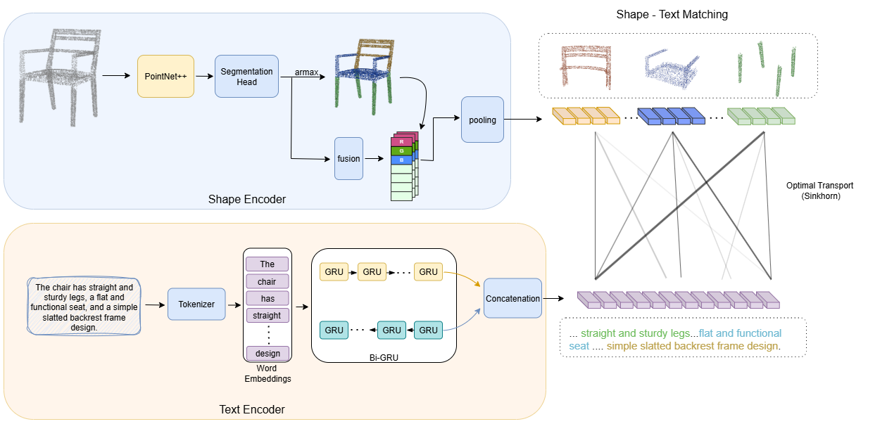
圖1、Parts2Words架構圖
如圖1所示， Parts2Words透過部件與詞彙的雙向匹配學習點雲與文本的聯合表示。架構包含三個核心模組:
- 形狀編碼器利用PointNet++對輸入點雲進行語義分割，預測每個點的部件標籤並提取分層特徵。系統同時處理RGB顏色資訊，透過MLP與幾何特徵融合後，對同一部件內的點進行池化，產生部件級嵌入向量。
- 文本編碼器採用雙向GRU處理輸入句子，經tokenizer分詞後，前向與後向GRU分別捕捉上下文資訊，輸出每個詞的語境化表示。
- 匹配模組是Parts2Words的核心創新，採用最優傳輸(Optimal Transport)理論計算部件與詞彙的對應關係。系統首先建立所有部件-詞彙對的餘弦距離成本矩陣，再透過Sinkhorn演算法求解最優分配方案，產生transport matrix指示每個部件應分配多少權重給各個詞彙。這種設計能自然處理一對多或多對一的複雜對應關係，而非強制一對一匹配。最終相似度分數由transport matrix加權的距離總和決定。
訓練時採用如三元組損失，要求正確配對的相似度高於錯誤配對，使模型同時學習局部的部件-詞彙對應與全域的跨模態語義對齊。

TriCoLo
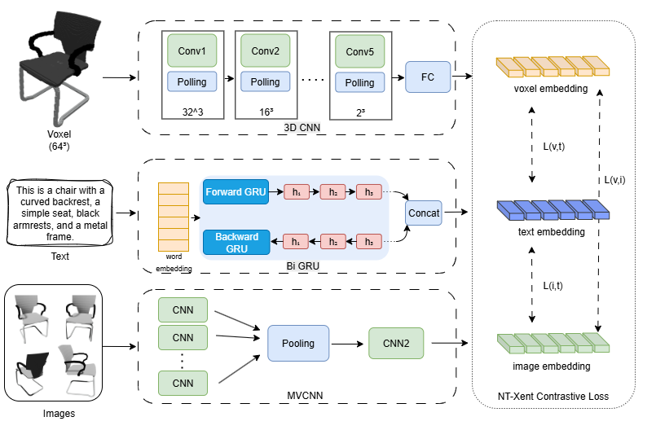
圖2、TriCoLo架構圖
如圖2所示，TriCoLo採用三模態對比學習架構，同時處理體素、文字和多視角影像輸入。
- 形狀編碼器使用5層稀疏3D CNN處理64³解析度的彩色體素，通道數從32逐層增加至512，每兩層間加入最大池化降低空間維度，最終輸出512維特徵向量。稀疏卷積的設計有效處理體素資料的空間稀疏性，降低計算成本。
- 影像編碼器基於MVCNN架構，從12個視角(30度間隔)渲染128²解析度影像，選取6個代表性視角輸入預訓練ResNet-18提取特徵，經視角池化聚合後產生512維影像嵌入。多視角設計確保捕捉物體的完整幾何資訊。
- 對比學習機制採用三模態兩兩配對策略，同時優化文字-體素、文字-影像、體素-影像三對模態的NT-Xent對比損失。這種全連接的損失設計確保三種模態在共享語義空間中相互對齊，避免某一對模態主導而造成其他模態對齊不良。透過對稱損失函數，系統學習將同一物件的不同模態表示拉近，不同物件的表示推遠，最終形成統一的跨模態檢索空間。

ULIP
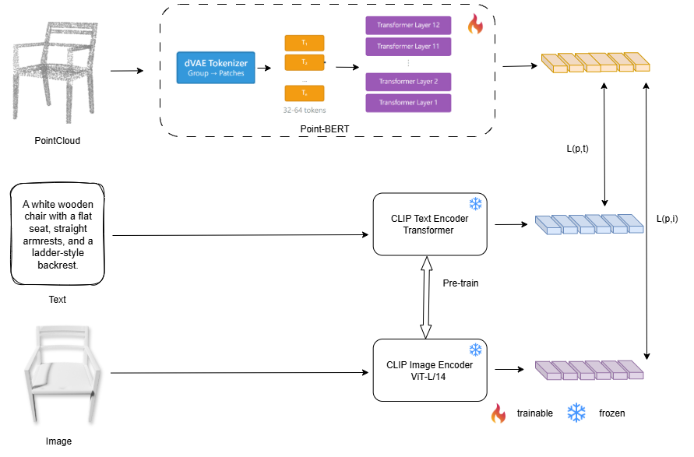
圖3、ULIP 1/2架構圖
ULIP採用預訓練對齊策略，將3D編碼器映射至已建立的CLIP語義空間，而非從零訓練三模態系統。
- 文字和圖像編碼器的部分使用凍結的CLIP影像與文字編碼器作為語義錨點，這些編碼器已在大規模圖文資料上建立穩定的跨模態對齊，保持凍結可避免破壞其預訓練知識。此設計將訓練重點聚焦於3D編碼器的語義空間映射。
- 3D編碼器採用靈活架構，可選用PointNet++、PointMLP或PointBERT等不同骨幹網路處理點雲輸入。訓練時僅更新3D編碼器參數，透過對比損失將點雲特徵對齊至對應的CLIP圖像與文字特徵。
- 訓練策略使用雙重對比損失，同時優化點雲-圖像與點雲-文字的特徵對齊。由於CLIP編碼器保持凍結，系統專注學習如何將3D幾何資訊轉換為CLIP語義表示，實現零樣本3D理解能力。
ULIP-2改進針對原始模板式描述限制，引入BLIP-2生成多樣化自然語言描述。系統渲染多視角影像後由BLIP-2產生候選描述，再以CLIP相似度篩選最適合語句，提升語義豐富度。此外，ULIP-2擴大訓練至百萬級資料，採用更大backbone如PointNeXt-XL，提升泛化能力與檢索效果。

CAMERA 架構
在Camera的架構中(如圖4所示)，3D Encoder 的角色是將不同型態的三維輸入資料(如 Images、PointCloud 或 Voxel)統一轉換為向量表示(Vision Token)。由於本研究主要聚焦於以 RAG 為基礎的文字增強架構設計，3D Encoder 並未固定使用單一模型，而是根據輸入資料型態與實驗需求，彈性選擇合適的 3D 特徵抽取方法，例如 MVCNN[30]、PointNet[59]等常見模型。
在文字端，系統設計了 RAG 模組(Retrieval-Augmented Generation Module)來增強語言理解。首先由 LLaVa[77] 模型處理輸入的查詢,生成初步語義表示。本研究採用 LLaVA 是基於其在多模態基準測試(如 VQAv2[78]、GQA[79])中的優異表現,相關文獻證實其相較於 BLIP 系列模型具有更高的語義一致性與準確性[80]。 接著透過 Dense Retriever,利用 FAISS 索引在語料庫(Corpus)中檢索最相關的輔助描述。這些檢索到的文本與原始查詢經過 Cross Fusion 模組進行多層語義融合,最終產生文字向量,為跨模態對齊提供豐富且上下文感知的語言特徵。
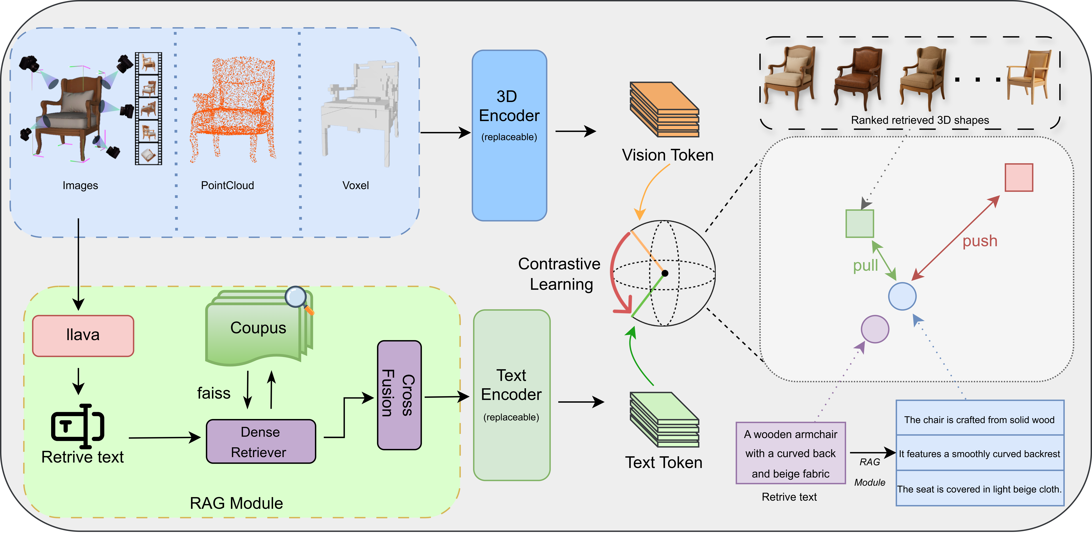
圖4、CAMERA系統概念框架
系統的核心訓練機制為對比學習(Contrastive Learning)。Vision Token 與 Text Token 被投射到相同的嵌入空間，透過 InfoNCE 損失函數拉近真實配對的文字與 3D 形狀向量(pull)，並推遠不匹配的樣本(push)，建立穩固的語義對齊關係。同時，Dense Retriever 在訓練過程中藉由負對數似然損失(Negative Log-Likelihood, NLL)提升檢索精度，確保從語料庫中獲取的輔助描述與查詢保持高度相關。
透過上述設計，系統能從多種三維資料中抽取視覺特徵，並結合經過檢索增強與融合的文字表徵，提升跨模態語義匹配能力。舉例而言，系統不僅能匹配精確描述的 3D 形狀，還能涵蓋語義相近但表達方式不同的輔助文本(如圖右側所示：「The chair is crafted from solid wood」、「It features a smoothly curved backrest」等)，進一步豐富檢索的語義多樣性與準確度。

知識庫建置
如圖5所示，本研究所提出的RAG模組在檢索端需要蒐集足夠的領域特定語義資料，以支援Dense Retriever從外部知識源動態擷取相關資訊。為了獲得高品質且語義豐富的家具領域知識庫，本研究設計了三階段的知識庫建置流程：語義知識抽取、結構化表示、以及條件式文字生成。
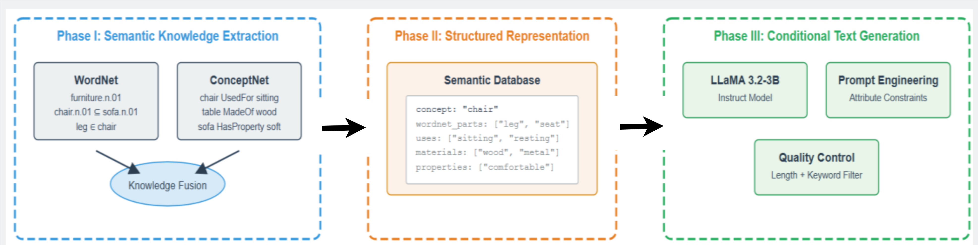
圖5、知識庫建置

語義知識抽取
為建構家具領域的語義知識庫，系統首先處理來自3D模型的實際描述資料。LLaVA模型對每個3D模型的多視角渲染圖生成自然語言描述，這些描述構成語料庫的初始來源。每筆LLaVA輸出經過語段切分(phrase segmentation)，將完整句子分解為語義單元，如"curved backrest"、"wooden frame"、"for sitting"等。
為了理解並組織這些語義單元，系統整合兩個互補的知識資源。WordNet 3.0[81]提供階層式語義結構，透過同義詞集(synset)建立概念間的上下位關係。在WordNet中，每個概念都有唯一識別碼，例如椅子的識別碼為"chair.n.01"，其中"n"表示名詞(noun)，"01"為該詞義的編號。系統以家具領域的核心類別為種子概念，透過上位詞-下位詞關係和部分-整體關係進行擴展，建構完整的家具概念網路。
ConceptNet[82]則提供四種實用的關係類型：UsedFor(功能屬性)、MadeOf(材質組成)、HasA(結構組件)和HasProperty(描述屬性)，用於將LLaVA的語段映射至對應的語義類別。例如，"wooden frame"會被識別為MadeOf關係，映射至材質類別；"for sitting"則透過UsedFor關係歸類為功能屬性。
經過ConceptNet分類後，每個語段被標註為形狀/部件、材質、功能或風格等類別。系統執行一致性檢查確保描述與物件類別相符，並過濾低信心度的映射。最終，這些經過語義標註的結構化資料存入語料庫，為後續的條件式生成提供知識基礎。

結構化表示
抽取的知識經過正規化處理後整合為結構化語義資料庫，形成系統的核心知識表示層。每個家具概念以多維度屬性集合表示，整合來自WordNet的結構語義資訊和ConceptNet的常識關聯知識。以椅子概念為例，其知識表示包含WordNet提供的部件結構(leg、seat、backrest)以及ConceptNet提供的功能用途(sitting、resting)、材質屬性(wood、metal、plastic)和描述特性(comfortable、portable)。
資料庫的設計考量了知識的可擴展性和語義完整性，每個概念的屬性集合經過去重和語義過濾，確保資訊的準確性和代表性。此結構化表示建立了概念與其屬性間的明確映射關係，為後續的條件式生成提供穩定的知識基礎。透過多維度屬性的系統性組織，框架能夠靈活地組合不同屬性維度，產生多樣化的生成約束條件，從而支援豐富且可控的文字生成過程。

條件式文字生成
本節從前述語義資料庫擷取可用的屬性條件，用來生成貼近家具領域的描述文字，作為後續檢索與跨模態對齊的文本來源。生成模型採用 LLaMA-3.2-3B-Instruct[83]；將任務表達為帶條件的語言映射：給定類別 $c$ (如 chair、table)與屬性組 $A$(如 leg, wooden, curved)，尋找同時兼顧語句通順與條件涵蓋的文本 $y^{'}$，使文字能提供與 3D 結構有明確的相關性。
所使用的屬性依面向組織為結構 / 部件(如 leg、backrest)、幾何形狀(如 curved、rectangular)、材質(如 wood、metal)、功能(如 sitting、storage)、風格與外觀(如 minimalist、vintage)。抽樣時強制至少包含一項結構或幾何詞，目的是把描述的重心放在形狀與部件；材質與功能次之，用來補齊實體與使用情境；風格與外觀置於最後，以免句子被修飾詞帶走主題。若抽到彼此衝突的詞(例如互斥的風格)，以簡單規則替換為可並存的組合，避免生成前就引入矛盾。形式上，從具約束的集合$C\left(c\right)$中抽樣 $A∼P\left(A ∣ c,C\left(c\right)\right)$，其中 $C\left(c\right)$ 記錄「必須包含」與「不可同時出現」等條件，藉此維持重點一致。
最後將類別+屬性組裝成提示語(prompt)的函式，記為 $π:\left(c,A\right)↦\text{prompt}$。提示內含兩個詞表：必含集合 $M⊆A$(例如至少一個部件或幾何詞)，用來確保關鍵詞會出現；禁用集合 $F$ ( 例如互斥風格 )，用來排除與目標相衝或離題的詞。同時準備多個句型骨架並加入溫和的同義改寫，降低固定措辭造成的偏差並提升可讀性。最終文本透過下列目標求得，把條件覆蓋與重複控制一併考量如式1所示，其中 $\text{cov}\left(y,M\right)$ 衡量必含詞是否被寫入，$\text{dup}\left(y\right)$衡量重複用語，$λ,μ>0$ 為權重，用來在條件完整度與語言品質之間取得平衡。

 | $$y^{'}=\arg{\max_{y}\left(\log{p_{θ}}\left(y | π\left(c,A\right)\right)+λ⋅\text{cov}\left(y,M\right)-μ⋅\text{dup}\left(y\right)\right)}$$ | (3)
為了控管生成的描述品質分為兩層，本研究使用兩種方法做自動控管。自動檢核先確認 $M$ 是否覆蓋、$F$ 是否誤入，再以「類別、部件」對應表檢查一致性(例如 chair 至少應提到 backrest／seat／leg 之一)，以避免類別與內容失配。隨後計算文本向量與條件向量的餘弦相似度 $s\left(y,A\right)$；若低於門檻 $τ$，改用另一句型或重新生成，以拉回條件重點。去重採 n-gram [84]與近似集合方法，保留資訊較完整的版本。人工檢視以小比例分層抽樣進行，依結果調整提示與禁用清單，使後續批次的生成更穩定。
生成結果以可追溯格式保存，記錄類別、條件標籤與生成元資料，便於索引與回溯；當檢索成功或失誤時，可快速追查條件與句型來源並修正抽樣或提示。由於抽樣與提示把焦點放在結構與幾何，且在解碼與檢核階段持續弱化修飾詞，最終文本在形狀與部件上的資訊更集中，與 3D 表徵對齊時較容易對上。綜合上述流程，綜合上述流程，本研究將3萬餘筆LLaVA描述作為查詢端(query)資料，而語料庫(corpus)則透過系統性組合16個類別的多維度屬性(部件、材質、功能、風格)建構，針對每個類別產生大量不同的屬性組合，每個組合作為條件輸入LLaMA-3.2-3B生成對應的描述句子。考慮到屬性的排列組合空間龐大(每類別平均30-50個屬性，可產生數千種有效組合)，系統透過條件式生成策略產出約16萬筆高品質文本，確保各類別資料平衡且涵蓋豐富的語義變化，建構大規模語料庫供Dense Retriever檢索使用。

RAG增強文字編碼器
如圖6所示，本研究所提出的 RAG[8] 強化文字編碼器由三大模組構成：首先，密集檢索器(Dense Retriever)從外部語義庫擷取與使用者查詢最相關的文本片段。接著，交叉融合模組(Cross Fusion)將查詢與檢索到的文本進行深度語義整合。最後，文字編碼器(Text Encoder)將整合後的特徵投射到統一維度的嵌入空間中，以動態汲取背景知識，強化對家具細節描述的回應能力。
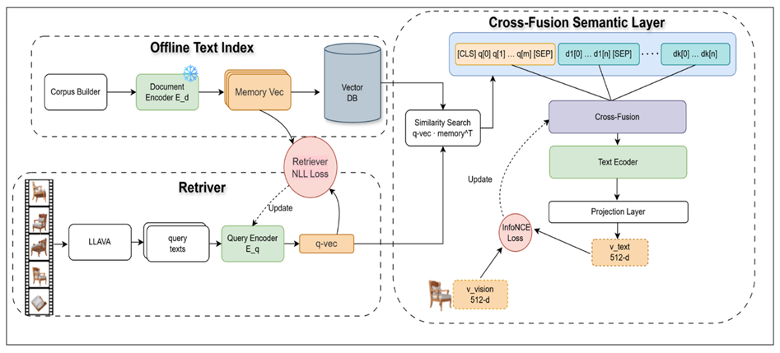
圖6、RAG融合文字編碼架構圖

Dense Retriever設計
為強化 Dense Retriever 對查詢語句之語義對應能力，本研究採用兩種來源進行資料構建：其一，將每筆 3D 模型之多視角渲染圖輸入至 LLaVA 模型[77]，產出具備細節描述的自然語言句子，作為查詢端(query)語料，涵蓋物件形狀、材質、用途等多元語義面向。其二，從資料集擷取商品相關文字說明，經語義清理與格式統一後建構語義庫(corpus)，並進一步結合風格詞典與材質分類資訊，將語義單元拆解為具辨識性的語段。經此設計，檢索模組得以於向量空間中執行語句層級的語義比對，並為後續跨模態融合提供具語義豐度與細節對齊能力的語境支持。
在模型編碼器設計上，本研究採用雙塔(dual-encoder)架構：查詢編碼器與文件編碼器均以 BERT-base 的十二層 Transformer 為骨幹網路，但在訓練時各自微調參數，使其分別貼合查詢與語料的輸入特性。系統將每段文字的 $\left[CLS\right]$ 向量(768 維)視為整句的語義表示，並以內積或餘弦相似度衡量查詢與文本之間的關聯，快速選出最符合需求的語句。如此可以保留了BERT 對長文本的支援，也能在查詢與語料間建立細緻的對應關係。
檢索機制為，給定查詢文字$q$，Dense Retriever首先使用查詢編碼器$E_{q}$將其編碼為向量$h_{q}=E_{q}\left(q\right)$ ，同時使用文檔編碼器$E_{d}$將每個文檔$d$編碼為$h_{d}=E_{d}\left(d\right)$，檢索過程通過計算查詢向量與所有文檔向量的內積相似度實現，系統選取相似度最高的top-k個文檔作為檢索結果。為實現端到端訓練，Dense Retriever採用監督式對比學習目標，如公式4所示:
 | $$L_{retriever}=-\log{\frac{\exp\left(\text{sim}\left(h_{q},h_{d^{+}}\right)\right)}{\sum_{i=1}^{N}{\exp\left(\text{sim}\left(h_{q},h_{d^{i}}\right)\right)}}}$$ | (4)
此損失函數提升檢索器對查詢語義相關文檔的區分能力，最大化正確匹配對的相似度，同時最小化與負例文檔的相似度，目的是為後續的語義融合提供更高品質的上下文資訊。

Cross Fusion語義融合模組
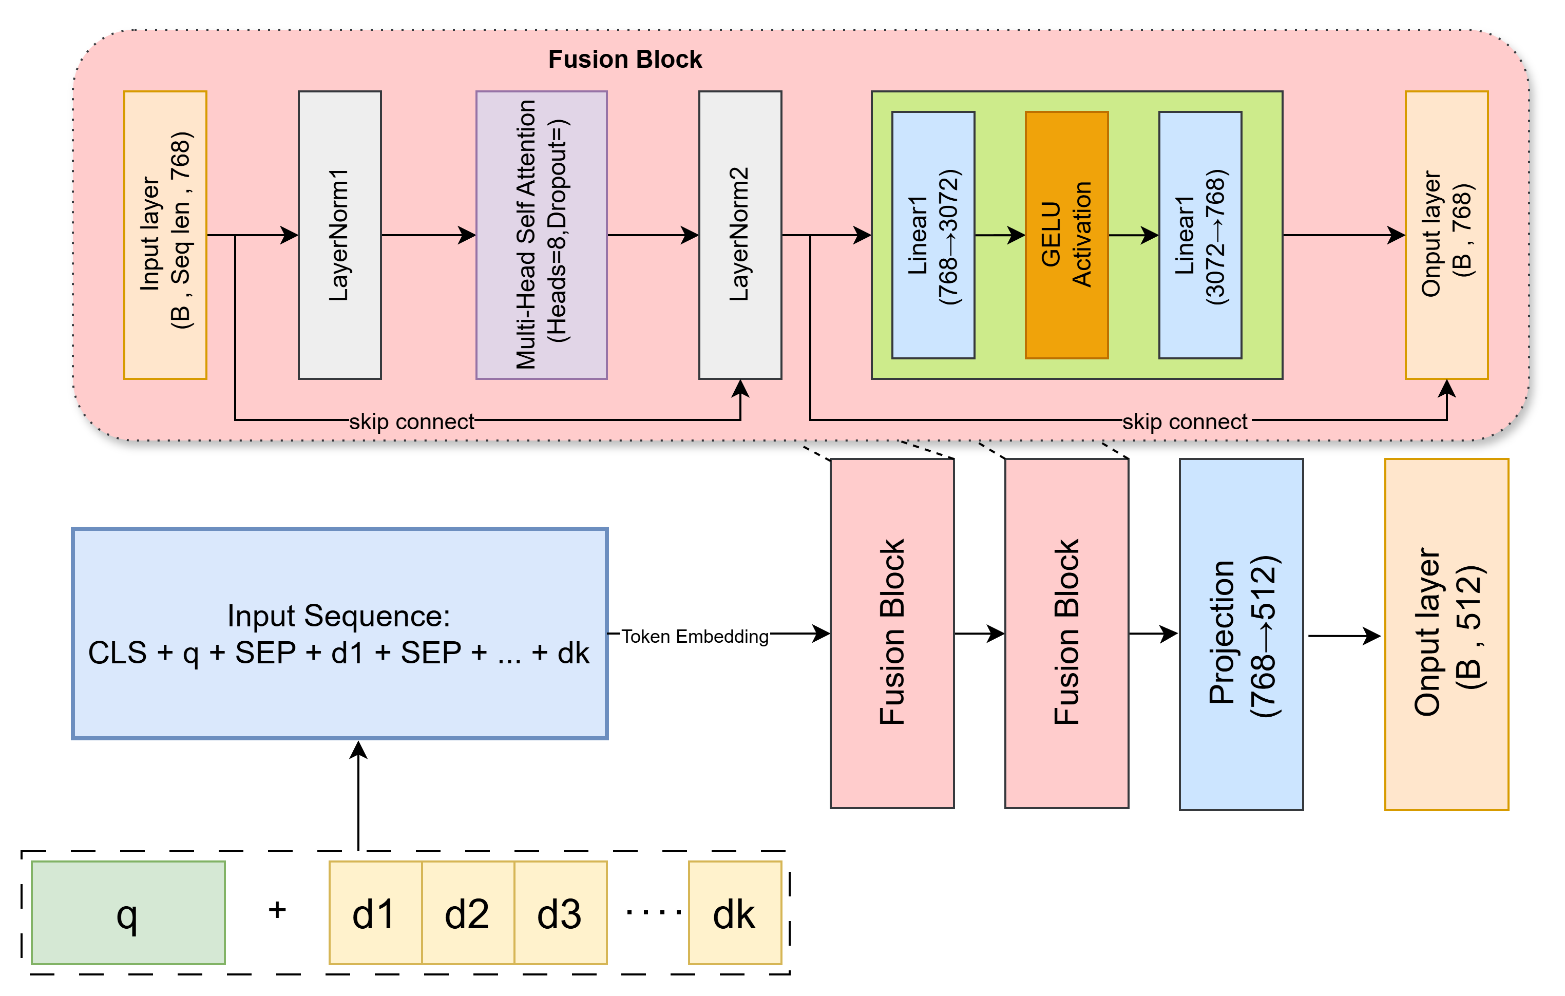
圖7、Fusion Block架構
如圖7所示，Cross Fusion模組負責將原始查詢與檢索到的top-k個輔助描述進行深度語義融合。該模組的設計理念是在token層級實現更精細的語義對齊，使模型能夠充分利用檢索到的專業知識補充原始查詢中可能缺失的語義資訊。
Cross Fusion模組接收兩類輸入：原始查詢文字$q$和檢索到的top-k個輔助描述$d_{1},d_{2},…,d_{k}$。系統將這些文本串接為一個統一的輸入序列(公式5)
 | $$\text{Input Sequence}=\left[\text{CLS}\right]⊕q⊕\left[\text{SEP}\right]⊕d_{1}⊕\left[\text{SEP}\right]⊕…⊕d_{k}$$ | (5)
其中$⊕$表示序列串接操作，$\left[CLS\right]$和$\left[SEP\right]$分別為分類和分隔特殊標記。這種設計允許模型同時感知原始查詢和所有相關上下文，並學習它們之間的語義關聯。
Cross Fusion模組的核心是多層Transformer Block，每個Block包含多頭自注意力機制和前饋神經網路。自注意力機制能夠捕捉序列中任意兩個位置之間的依賴關係，實現查詢與檢索上下文的充分交互。
 | $$\text{Attention}\left(Q,K,V\right)=\text{softmax}\left(\frac{QK^{T}}{\sqrt{d_{k}}}\right)V$$ | (6)
其中$Q$、$K$、$V$分別為查詢、鍵值和數值矩陣，$d_{k}$為注意力頭的維度。通過多頭機制，模型能夠從不同的語義子空間捕捉多樣化的語義關聯模式。
Cross Fusion模組負責將原始查詢與檢索出的前k個輔助描述進行語義融合，以提升檢索結果的準確度。本研究採用標準Transformer編碼器架構設計FusionBlock，包含層正規化(Layer Normalization)、多頭自注意力機制、多層感知器(Feed-Forward Network)與殘差連接。自注意力模組設定為8個注意力頭，每個頭維度為96，總隱藏維度為768，與BERT編碼器的維度保持一致；前饋網路則為兩層線性轉換，中間層維度為3072，啟動函數採用Gaussian Error Linear Unit(GELU)激活函數。
此架構設計可維持模型輸入與BERT輸出之間的維度一致性，減少維度轉換時的資訊損失，促進語義特徵的有效傳遞。多頭注意力機制能同時捕捉查詢與輔助描述中多樣的語義關聯，如材質與顏色對應、風格與形狀關聯，以及功能與結構匹配等，強化語義融合的完整度。前饋網路的高維度設計提供足夠的非線性轉換能力，使模型能夠更好地整合並重組多源資訊。GELU激活函數的平滑特性有助於處理家具描述中語義的連續變化，避免硬性截斷，提升語義細節的保留。

RAG機制與基線方法整合策略
本節說明檢索增強生成機制如何整合至三種基線方法。由於Parts2Words、TriCoLo與ULIP在架構設計上存在根本差異，本研究針對各方法的特性發展相應的整合策略。

Parts2Words的RAG整合
Parts2Words透過最優傳輸理論建立3D部件與文字詞彙間的精確對應關係，其文字編碼器原採用雙向GRU處理輸入句子。在整合RAG機制時，本研究將原始的雙向GRU完全替換為第3.2節所述的RAG增強文字編碼器。此替換策略的主要考量在於保持詞彙級別的語義對應能力，同時透過檢索機制增強語義表達的豐富度。
維度適配為整合過程的首要挑戰。原始Parts2Words使用256維詞彙嵌入以配合其最優傳輸計算，而基於BERT的Cross Fusion模組產生768維特徵。設Cross Fusion輸出為$H_{CF}∈R^{L×768}$，其中$L$為序列長度，本研究在Cross Fusion模組後添加線性投影層進行維度轉換，如公式(7)所示 ，方程式中 $Wp∈R^{768×256}$為投影矩陣，$b_{p}∈R^{256}$為偏置向量，確保與下游模組的相容性。
 | $$H_{proj}=H_{CF}W_{p}+b_{p}$$ | (7)
此外，由於RAG機制引入的檢索文檔會改變序列長度，系統採用注意力機制建立原始查詢詞彙與擴展序列間的對應關係。具體而言，將擴展序列$H_{proj}∈R^{Lext×256}$對齊回原始查詢長度$L_{orig}$(式8)，方程式中$Q_{orig}∈R^{L_{orig}×256}$為原始查詢位置編碼，$K_{ext},V_{ext}∈R^{L_{ext}×256}$為擴展序列的鍵值對，確保每個查詢詞彙都能獲得經過語境增強的表示。
 | $$Z_{aligned}=\text{Attention}\left(Q_{orig},K_{ext},V_{ext}\right)$$ | (8)
訓練策略方面，Parts2Words原有的多任務學習框架包含語義分割與跨模態匹配兩項目標。整合RAG後，系統額外引入檢索損失以訓練Dense Retriever的檢索能力。訓練過程採用兩階段策略，初期固定3D編碼器參數僅訓練RAG相關模組，待RAG模組收斂後再進行端到端聯合優化。此漸進式訓練策略有助於維持訓練穩定性，避免多個學習目標間的相互干擾。

TriCoLo的RAG整合
TriCoLo採用三模態對比學習架構，同時處理體素、多視角圖像與文字三種輸入模態。其設計理念在於透過兩兩配對的對比損失，使三種模態在共享的語義空間中對齊。RAG整合的核心挑戰在於如何在增強文字表示能力的同時，維持三模態間的特徵平衡。
原始TriCoLo的文字分支使用單層雙向GRU產生512維全域文字嵌入。本研究將整個文字分支替換為RAG增強編碼器，但面臨序列表示轉換為全域向量的技術問題。經實驗比較，加權注意力池化展現最佳效果。設Cross Fusion輸出為$H=\{h_{t}\}_{t=1}^{T}$，池化權重透過以下公式9計算，$W_{h}∈R^{768×768}$，$w_{att}∈R^{768}$，$b_{h}∈R^{768}$ 為可學習參數，每個隱藏狀態$h_{t}$透過其對應的注意力權重$α_{t}$加權後，全域表示計算為公式10所示。
 | $$α_{t}=\frac{\exp\left(w_{att}^{T}\tanh\left(W_{h}h_{t}+b_{h}\right)\right)}{\sum_{j=1}^{T}{\exp\left(w_{att}^{T}\tanh\left(W_{h}h_{j}+b_{h}\right)\right)}}$$ | (9)
 | $$g_{text}=\sum_{t=1}^{T}{α_{t}h_{t}}$$ | (10)
此方法能夠動態識別並強化關鍵的結構與材質詞彙，而平均池化會稀釋重要資訊，最大池化則可能忽略細節特徵。池化後的特徵透過線性投影$f_{text}=W_{t}g_{text}+b_{t}$調整至512維，其中$W_{t}∈R^{768×512}$，$b_{t}∈R^{512}$與體素和圖像分支的輸出維度保持一致。
在損失函數設計上，TriCoLo的三模態對比損失結構保持不變，額外加入的檢索損失權重設定為相對較小的值，以避免干擾主要的對比學習目標。批次大小的選擇需要在對比學習的負樣本數量與檢索計算效率間取得平衡，實驗確定64為最佳設定。

ULIP的RAG整合
ULIP的設計理念是將3D編碼器對齊到預訓練的CLIP語義空間，文字與圖像編碼器保持完全凍結以保護其預訓練知識。這種架構限制為RAG整合帶來獨特挑戰，因為無法直接修改CLIP編碼器的內部結構。本研究提出後融合策略(Post-fusion Strategy)作為解決方案，在保持CLIP編碼器完整性的同時實現檢索增強。
核心思想是在CLIP編碼器輸出的特徵層級進行RAG增強，而非在輸入文本層級。具體而言，系統採用雙路徑編碼架構：原始查詢首先通過凍結的CLIP文字編碼器產生基礎特徵向量，同時該查詢透過Dense Retriever從知識庫中檢索相關文檔。檢索到的top-k個文檔同樣各自通過CLIP文字編碼器，產生k個額外的特徵向量。設原始查詢的CLIP特徵為$f_{q}∈R^{512}$，檢索文檔的CLIP特徵為$\{f_{d_{i}}\}_{i=1}^{k}$，這種設計主要是為了讓所有特徵都位於相同的CLIP語義空間中。
特徵融合階段採用可訓練的Cross Fusion模組處理CLIP特徵序列。與Parts2Words和TriCoLo直接處理文本序列不同，ULIP的Cross Fusion模組接收的是已編碼的CLIP特徵向量。輸入序列串接為如公式11所示。
 | $$F_{input}=\left[fq;fd_{1};…;fd_{k}\right]∈R^{\left(k+1\right)×512}$$ | (11)
透過自注意力機制捕捉查詢與檢索知識間的語義關聯。由於所有輸入特徵都已在CLIP空間中，Cross Fusion能夠有效識別並強化相關的語義成分。
融合後的特徵需要保持512維以匹配CLIP的標準輸出維度。Cross Fusion模組輸出經過加權聚合產生最終的增強文字特徵(式12)。
 | $$f_{\text{enhanced}}=\sum_{i=0}^{k}{β_{i}F_{\text{output}}^{\left(i\right)}}$$ | (12)
其中門控權重$β_{i}=\frac{\exp\left(w_{gate}^{T}F_{output}^{\left(i\right)}\right)}{\sum_{j=0}^{k}{\exp\left(w_{gate}^{T}F_{output}^{\left(j\right)}\right)}}$，$w_{gate}∈R^{512}$為可學習參數。該特徵仍位於CLIP語義空間中，可直接與3D編碼器輸出進行對比學習。可利用CLIP的強大語義表示能力，同時透過檢索機制補充領域特定知識。

損失函數
本研究的訓練設計不僅僅是單純的跨模態對比學習，而是要同時兼顧跨模態對齊的準確性、檢索過程的可解釋性以及結構語義的輔助監督。這樣的設計動機源於三個考量。首先，若僅依靠對比學習進行文本與三維形狀的對齊，模型往往只能捕捉到粗略的語義，對細節敏感度不足。其次，RAG 模組在引入外部知識的同時，也需要透過額外的檢索監督進行約束，否則檢索器可能偏向表層相似而忽略真正有用的輔助描述。最後，在處理具備部件結構的三維資料時，語義分割任務能為跨模態對齊提供額外的結構指引，避免文字僅停留在全域層級而失去與局部形狀的對應。
基於上述需求，本研究將訓練目標整合為一個統一的損失函數，其結構涵蓋跨模態對比損失 $L_{t→v}$、檢索監督 $L_{\text{ret}}$ 與語義分割監督 $L_{\text{CE}}$ ，如公式13所示， $L_{t→v}$ 針對文字與三維形狀之間的語義對齊，是整個框架的核心；$L_{\text{ret}}$ 直接約束檢索器的行為，使其能有效挑選與查詢高度相關的輔助描述；$L_{\text{CE}}$ 則在需要時提供部件級別的監督訊號，強化模型對結構細節的感知。超參數 $γ$與$δ$ 控制不同目標之間的權衡，使得系統能在全域語義、檢索精度與結構學習之間取得平衡。
 | $$L_{total}=L_{t→v}+γ L_{ret}+δ L_{CE}$$ | (13)
在不同的基線方法中，$L_{t→v}$ 的設計雖然各有側重，但在本研究的統一框架下，皆能被納入同一個總體損失中，並與檢索監督 $L_{\text{ret}}$相結合。
Parts2Words 採多任務學習策略，結合語義分割交叉熵與基於最優傳輸的匹配損失(式14)，其中 $L_{EMD}$ 用於學習部件與詞彙間的對應關係，並透過雙向排序設計確保文本與形狀兩個方向的檢索效果。
 | $$L_{Parts2Words}=LCE+β L_{EMD}$$ | (14)
TriCoLo 則透過三模態兩兩配對的對比學習，使體素(V)、多視角圖像(I)與文本(T)同時對齊，其損失函數如公式15所示，其中每一項$L$均為NT-Xent形式(公式16)，其中$u_{i}^{M_{1}}$和$u_{i}^{M_{2}}$分別表示第$i$個樣本在模態$M_{1}$和$M_{2}$中的特徵嵌入，$\text{sim}\left(⋅\right)$表示餘弦相似度，$τ$為溫度參數，確保不同模態能直接建立語義關聯。
 | $$L_{TriCoLo}=L\left(V,I\right)+L\left(V,T\right)+L\left(I,T\right)$$ | (15)
 | $$L\left(M_{1},M_{2}\right)=-\sum_{i}{\left(log\frac{exp\left(sim\left(u_{i}^{M_{1}},u_{i}^{M_{2}}\right)/τ\right)}{\sum_{k}{exp\left(sim\left(u_{i}^{M_{1}},u_{k}^{M_{2}}\right)/τ\right)}}\right)}$$ | (16)
ULIP 採用非對稱設計，僅對齊 3D 與 CLIP 空間，保持文字與圖像編碼器完全凍結，如公式17所示，此設計可以避免破壞預訓練 CLIP 的語義知識，同時讓 3D 編碼器學會投射至 CLIP 的語義空間。
 | $$L_{ULIP}=β L\left(I,P\right)+θ L\left(P,T\right)$$ | (17)
整體而言，本研究在總體損失設計中保留了各基線方法原有的$L_{t→v}$ 架構，並在此基礎上額外整合檢索監督 $L_{ret}$，使 RAG 模組能夠成為統一訓練過程的一部分。對於 Parts2Words，RAG 的引入使得部件與詞彙的對應不僅依賴最優傳輸，也能藉由外部檢索補充上下文，增強語義對齊的穩健性。對於 TriCoLo，檢索監督則在三模態對比的基礎上提供額外的語義線索，有助於平衡文本分支與體素、多視角影像之間的對應關係。至於 ULIP，雖然文字與圖像編碼器保持凍結，但透過 RAG 增強後的文本特徵能更有效地投射到 CLIP 語義空間，進一步提升三維編碼器的對齊能力。

實驗測試

實驗環境
本研究所依據的實驗環境如表2與表3所列。硬體配置包含 Intel Core i5-13600KF 處理器、NVIDIA GeForce RTX 4090 WINDFORCE V2 24GB 顯示卡、128GB DDR5-6000 記憶體，以及 4TB Solidigm (Intel) P44 Pro PCIe 4.0 NVMe 固態硬碟。軟體與系統部分則建置於 Ubuntu 22.04.4 LTS x86_64 作業系統之上，開發環境採用 Python 3.8 與 CUDA 11.8，深度學習框架為 PyTorch 2.6.0
表 2、實驗環境硬體規格
Component | Specification
CPU | Intel® Core™ i5-13600KF
GPU | GeForce RTX™ 4090 WINDFORCE V2 24G
RAM | 128GB DDR5-6000
DISK | Solidigm (INTEL) P44 Pro  PCIe 4.0 NVMe SSD 4TB

表 3、實驗環境軟體資訊
Software | Version
OS | Ubuntu 22.04.4 LTS x86_64
CUDA | 12.4
Python | 3.10.16
Pytorch | 2.6.0

評估指標
為了系統性評估跨模態檢索系統的性能，本研究採用兩個廣泛認可的排序質量評估指標：召回率(Recall Rate, RR)和標準化折扣累積增益(Normalized Discounted Cumulative Gain, NDCG)。這些指標分別從檢索覆蓋度和排序品質角度衡量系統表現，能夠量化檢索增強生成機制在不同基線方法上的改善效果。

召回率(Recall Rate)
召回率是資訊檢索領域的經典評估指標，用於衡量系統在前k個檢索結果中找到相關項目的能力。在跨模態3D檢索任務中，召回率定義為在給定查詢下，前k個檢索結果中包含正確目標的比例。對於單個查詢$q_{i}$，其前k名召回率定義為公式18，在此方程式中，$r_{i,j}$ 表示第 $j$ 個檢索結果對於查詢 $q_{i}$ 的二元相關性指標，若該檢索結果與查詢匹配則取值為 1，否則為 0。透過判斷前 $k$ 個結果中是否存在至少一個相關樣本，即可得到單一查詢的 $RR@k\left(q_{i}\right)$，之後對於包含$N$個查詢的測試集，整體召回率透過計算所有查詢召回率的平均值獲得(式19)。
 | $$RR@k\left(q_{i}\right)=\left\{\begin{aligned}1,&\text{if }\max_{j≤k}{r_{i,j}}=1 \\ 0,&\text{otherwise}\end{aligned}\right.$$ | (18)
 | $$RR@k=\frac{1}{N}\sum_{i=1}^{N}{RR}@k\left(q_{i}\right)$$ | (19)
本研究主要報告$RR@1$和$RR@5$兩個指標，分別反映系統在第一名和前五名檢索結果中的準確率。其中$RR@1$衡量系統的精確匹配能力，對於實際應用場景中用戶期望的即時準確檢索尤為重要，而$RR@5$則評估系統的檢索覆蓋能力，反映用戶在瀏覽少量候選結果後找到目標的可能性

標準化折扣累積增益(NDCG)
標準化折扣累積增益是一個考慮排序位置的評估指標，特別適用於評估檢索系統的排序品質。相較於召回率僅考慮是否命中的二元評估，NDCG通過位置折扣機制更細緻地評估排序效果。折扣累積增益(DCG)通過對不同排序位置施加遞減權重來評估檢索結果的品質，如公式20所示。
 | $$DCG@k=\sum_{j=1}^{k}{\frac{rel_{j}}{\log_{2}\left(j+1\right)}}$$ | (20)
$rel_{j}$表示第$j$個位置上檢索結果的相關性分數。在本研究的二元相關性設定下，當第$j$個結果為正確匹配時$rel_{j}=1$，否則$rel_{j}=0$。分母$\log_{2}\left(j+1\right)$為位置折扣因子，體現了檢索結果位置的重要性，使排名越靠前的正確結果獲得越高的分數權重。
然而，僅用 DCG 值並不足以比較不同查詢，因為相關文檔的數量與最佳排序可能差異很大。例如，一個查詢若有十個相關結果，其 DCG 上限必然高於僅有一個相關結果的查詢。為了讓不同查詢之間具有可比性，需要引入理想折扣累積增益(IDCG)。IDCG 定義為在最佳排序情況下可達到的最大 DCG 值，如公式21所示，其中 $\left|rel\right|$ 表示與查詢相關的結果總數。
 | $$IDCG@k=\sum_{j=1}^{\min\left(k,\left|rel\right|\right)}{\frac{1}{\log_{2}\left(j+1\right)}}$$ | (21)
最終，標準化折扣累積增益定義為 DCG 與 IDCG 的比值計算得出(式22)，NDCG的值域為$\left[0,1\right]$，其中1表示完美排序(正確結果位於第一位)，0表示前k個結果中無任何正確匹配。相較於召回率，NDCG能夠區分正確結果出現在不同位置的情況，為檢索系統的排序品質提供更精細的評估。
 | $$NDCG@k =\frac{ DCG@k}{IDCG@k}$$ | (22)

評估指標的互補性
召回率和NDCG在評估跨模態檢索系統時具有互補性。召回率關注檢索的完整性，回答「是否能找到正確結果」的問題，而NDCG關注排序的品質，回答「正確結果的排名是否理想」的問題。透過雙重評估框架能夠全面反映檢索系統在實際應用中的表現：高召回率確保用戶能夠找到所需內容，高NDCG確保用戶能夠快速定位到最相關的結果，從而提升整體用戶體驗。在本研究中，這兩個指標的結合使用為評估檢索增強生成機制的有效性提供了堅實的定量基礎，確保了實驗結果的可靠性和可比較性。

檢索增強的性能分析與機制探討
根據實驗結果表4所示，檢索增強生成（Retrieval-Augmented Generation, RAG）機制對所有基線方法皆帶來了一致且顯著的效能提升，但改善幅度因各方法的架構設計與語義表徵能力而有所差異。
表 4、 不同基線模型在有無 RAG 下的檢索效能比較
Baseline | RR@1 |  | RR@5 |  | NDCG
 | w/o Rag | w Rag | w/o Rag | w Rag | w/o Rag | w Rag
Parts2Words | 12.72 | 13.65 | 32.98 | 35.15 | 23.13 | 24.51
TriCoLo | 10.25 | 11.42 | 29.07 | 32.28 | 19.85 | 21.25
Ulip | 3.23 | 8.5 | 7.33 | 28.3 | 9.45 | 18.64
Ulip-2 | 13.50 | 17.50 | 39.69 | 42.99 | 26.89 | 29.50
對於 Parts2Words 而言，RR@1 自 12.72 提升至 13.65（+7.3%）、RR@5 自 32.98 提升至 35.15（+6.6%）、NDCG@5 自 23.13 提升至 24.51（+6.0%）。這種相對溫和的改善，顯示 Parts2Words 已透過最優傳輸（Optimal Transport）理論在三維部件與文字詞彙間建立了高效的對應關係，藉由Earth Mover ‘s Distance計算最佳匹配流量，能有效處理局部細節描述。因此，RAG 的主要貢獻在於補強語義不足之處，特別是處理如「洛可可風格」、「工業風」等抽象風格描述時，提供必要的語境資訊；透過密集檢索器檢索到的輔助描述（如「弧形裝飾元素」、「精緻裝飾圖案」），交由交叉融合模組進行整合，進一步豐富語義上下文，改善查詢在語言–視覺對齊中的表現。
相比之下，TriCoLo 的改善更為顯著，RR@1 從 10.25 提升至 11.42（+11.4%）、RR@5 從 29.07 提升至 32.28（+11.1%）、NDCG@5 從 19.85 提升至 21.25（+7.0%）。TriCoLo 的核心是三模態對比學習，透過標準化溫度縮放交叉熵損失（Temperature-scaled Cross-Entropy Loss）最大化正確配對的相似度，並以三模態損失總和作為訓練目標。然而，其依賴全域特徵嵌入，當遇到包含多個細節或組件的複雜描述時，容易因語義稀釋而喪失關鍵信息。RAG 的引入能動態檢索並補充與查詢語境相關的知識，從而緩解全域嵌入的不足。例如，當查詢為「木製椅子搭配弧形靠背」時，檢索到的輔助描述可能包含「人體工學設計」、「傳統工藝」等資訊，使文字編碼器生成更具區分度的語義表徵，進而提升與三維特徵的對齊品質。
對ULIP 的影響則凸顯文字輸入的表達力對跨模態檢索的重要性。由於 ULIP 原始設計主要針對分類任務優化，其文字輸入大多為簡化類別標籤（如「椅子」、「桌子」），在檢索任務中顯得貧乏，無法支撐精細的語義對齊，導致基礎效能極低（RR@1 = 3.23，RR@5 = 7.33，NDCG@5 = 9.45）。然而在導入 RAG 後，其效能大幅躍升，RR@1 提升至 8.5（+163%）、RR@5 提升至 28.3（+286%）、NDCG@5 提升至 18.64（+97%）。這表明 RAG 能透過密集檢索與交叉融合，為簡化的查詢補充豐富的專業術語與細節描述，使文字編碼器能在更精確的語義基礎上與三維特徵對齊，突破原方法的限制。至於 ULIP-2，雖已結合 BLIP-2 模型生成多視角描述，部分緩解了文字描述不足的問題，使其在基線上已展現較佳性能（RR@1 = 13.50，RR@5 = 39.69，NDCG@5 = 26.89），但導入 RAG 後仍可獲得顯著提升，RR@1 提升至 17.50（+29.6%）、RR@5 提升至 42.99（+8.3%）、NDCG@5 提升至 29.50（+9.7%）。這一改善主要來自於 RAG 能針對 BLIP-2 所生成的描述進行補強，過濾不相關或語義不足的片段，並引入結構化知識庫的專業語義，使查詢在跨模態對齊中更具穩健性。本實驗歸納出RAG機制在跨模態三維檢索中的三個核心作用機制：
1. 語義密度增強：RAG透過檢索相關描述，增加了查詢的有效語義資訊密度，並透過交叉融合模組的注意力機制，選擇性地聚焦於最相關的語義片段。
2. 長尾語義覆蓋：針對家具描述中常見的長尾分布現象，RAG能動態為罕見術語和複雜概念提供必要的語義支持，尤其適用於專業風格術語和精細材質描述。
3. 跨模態對齊優化：RAG提供的豐富語境資訊使文字編碼器能產生更具區分性的特徵表示，結合延遲互動機制，進一步確保了詞彙級別的精確匹配。
實驗結果一致證實，RAG機制對不同設計理念的基線模型均能帶來顯著且穩定的性能改善，證明了其在跨模態三維檢索任務中的普適性與有效性。
在驗證RAG模組對模型性能的提升效果後,本節進一步評估整合RAG後對系統運算效能的影響。實驗沿用前述的硬體環境設置,針對Text to 3D檢索任務進行單次查詢的推理時間與GPU記憶體峰值測量。評估對象為ULIP基線模型與整合RAG模組後的完整系統,以量化RAG引入的額外運算成本。
表 5、ULIP 模型於整合 RAG 前後之推理時間與記憶體比較
Retrieval Direction | Time (s) | Memory (MB)
ULIP | 0.5603 | 1006.8
ULIP+RAG | 0.6212 | 1238.34
表5呈現ULIP模型在整合RAG前後的推理時間與記憶體使用對比。結果顯示，整合RAG模組後，單次查詢的推理時間由0.5603秒增加至0.6212秒（+10.9%），記憶體峰值由1006.8 MB提升至1238.3 MB（+23.0%）。額外記憶體主要用於暫存檢索結果與交叉注意力計算，推理完成後即釋放，不造成長期負擔。約0.06秒的延遲增幅在實際應用中屬可接受範圍。
為更精確地識別運算瓶頸,表6進一步拆解RAG模組內部各組件的時間與記憶體開銷。RAG模組由三個主要組件構成:Dense Retriever Encoder用於將查詢文本編碼為檢索向量、Corpus Search透過FAISS索引進行相似度搜尋、以及Cross-Fusion Module執行查詢與檢索結果的語義融合。
表 6、 RAG 模組內部運算拆解
RAG Component | Time (s) | ΔMemory (MB)
Dense Retriever Encoder | 0.0430 | 58.71
Corpus Search  (FAISS IVFFlat) | 0.0009 | 94.38
Cross-Fusion Module | 0.0180 | 78.45
結果顯示(表6), Dense Retriever Encoder耗時0.0430秒並占用58.71 MB記憶體,是三個組件中耗時最長的部分;Corpus Search利用FAISS IVFFlat索引僅需0.0009秒,展現極高的檢索效率,記憶體增量為94.38 MB;Cross-Fusion Module執行交叉注意力計算耗時0.0180秒,記憶體增量78.45 MB。值得注意的是,Dense Retriever雖為主要記憶體來源, 但其0.043秒的延遲在整體推理流程中占比不到7%,對用戶體驗影響有限。由於Corpus Search依賴FAISS索引結構 , 不同索引類型在查詢速度與記憶體開銷上存在權衡。表7比較三種常見索引方案 : IndexFlat(精確搜尋)、IVFFlat(倒排聚類索引)、 HNSW(層次化圖索引) 。
表 7、不同 FAISS 索引類型比較
Corpus Index Type | Time (s) | ΔMemory (MB)
IndexFlat | 0.0190 | ≈85
IVFFlat | 0.0009 | ≈95
HNSW | 0.0004 | ≈140
IndexFlat提供精確的搜尋，但查詢時間達0.0190秒，在大規模語料庫下難以滿足即時性需求。而IVFFlat透過聚類加速，將查詢時間壓縮至0.0009秒，為IndexFlat的21倍加速，同時記憶體僅增加10 MB。HNSW進一步將查詢時間降至0.0004秒，但記憶體開銷提升至140 MB，增幅達47%。
綜合考量準確度、速度與記憶體平衡,本研究選用IVFFlat作為預設索引方案。該方案在保持高召回率的前提下,實現顯著的查詢加速,且記憶體開銷適中,適用於中大型知識庫的部署場景。
為評估所選索引方案在實際應用中的延展性,表8測試三種索引在不同Corpus規模下的查詢效能。實驗以本研究的結構化語義知識庫(約13萬筆)為基礎,透過合成方式擴展至20萬、50萬及100萬筆資料規模。測試採用相同的查詢集,統計單次查詢的平均耗時(毫秒)。

表 8、Corpus使用不同索引在多資料量下之查詢效能
Corpus Size | IndexFlat (ms/query) | IVFFlat (ms/query) | HNSW (ms/query)
10K | 0.5603 | 0.151 | 0.193
50 K | 0.6212 | 0.068 | 0.029
100 K | 1.921 | 0.099 | 0.049
200 K | 23.853 | 0.234 | 0.181
500 K | 47.370 | 0.290 | 0.210
1M | 96.492 | 0.262 | 0.224
結果展現不同索引的延展特性。IndexFlat的查詢時間隨資料量呈線性增長(O(n)),在100萬筆資料下達96.492 ms/query,已無法滿足即時檢索需求。相較之下,IVFFlat與HNSW皆展現次線性延展特性:IVFFlat在資料量從1萬增至100萬(100倍)時,查詢時間僅從0.151 ms增至0.262 ms(1.7倍),證明其優異的延展能力。
值得注意的是,即使在百萬級資料庫下,IVFFlat仍維持低於0.3 ms/query的查詢速度,完全滿足RAG系統對即時性的要求。HNSW雖在5萬筆以上資料規模下查詢速度略快,但其記憶體開銷(表7顯示為140 MB,較IVFFlat高出47%)使其在實務部署中的成本效益不如IVFFlat。綜合考量查詢效率、記憶體使用與延展性,IVFFlat為本研究RAG系統的最佳索引選擇。
綜合上述分析,RAG模組的整合雖引入約0.06秒(+11%)的推理延遲與231 MB(+23%)的額外記憶體需求,但在表4實驗中已證實提升了模型的語義對齊能力與跨模態檢索性能。從運算效能角度觀察,系統整體推理時間維持在0.62秒,符合實際應用的即時性要求。另外，透過FAISS IVFFlat索引的採用,系統具備良好的延展性,能夠支援知識庫從萬級擴展至百萬級規模,而查詢延遲僅呈次線性增長。
此結果證實RAG為一種兼具效率與效能的知識增強架構。在可控的運算成本下(約10%延遲增幅),系統成功引入外部語義知識,改善3D語義檢索的準確度與可解釋性,並保有良好的可擴展性,為後續大規模跨模態檢索系統的實務部署奠定基礎。

消融實驗分析

檢索片段數量分析
RAG架構透過Dense Retriever從知識庫中檢索相關片段以增強查詢語義。檢索片段數量K是影響系統性能的關鍵超參數：K值過小可能導致語義資訊不足，K值過大則可能引入雜訊並增加運算開銷。為驗證本研究採用的合理性，本節系統性地比較不同檢索片段數量（K=3, 5, 7, 10）對模型檢索性能的影響。實驗以ULIP+RAG模型為基礎，在Text to 3D檢索任務上評估不同K值設定下的召回率表現。所有實驗維持其他超參數不變，僅調整Dense Retriever檢索的片段數量，以K值對性能的實際影響。評估採用三項指標：RR@1衡量首位命中準確度、RR@5評估前五名召回能力、NDCG則綜合考量排序品質，透過多維度指標全面驗證K值設定的適切性。
表 9、不同檢索片段數量K值對檢索性能的影響
K | RR@1 | RR@5 | NDCG
3 | 15.93 | 41.22 | 27.42
5 | 17.50 | 42.99 | 29.50
7 | 16.45 | 43.03 | 29.45
10 | 14.38 | 39.82 | 26.77
實驗結果顯示(表9)，K=5在三項指標上均達到最佳平衡。RR@1達到17.50%，相較於K=3提升9.9%，證明適當增加檢索片段能提升首位命中準確度。RR@5為42.99%，展現良好的前五名召回能力。NDCG達到29.50，為所有設定中最高，反映整體排序品質最佳。這表明5個檢索片段能夠提供充足且多元的語義資訊，同時避免過多雜訊的干擾。
當K=3時，性能受限於語義資訊不足。RR@1僅為15.93%，RR@5為41.22%，NDCG為27.42，三項指標均低於K=5的設定。這證明僅檢索3個片段無法提供足夠的語義覆蓋，特別是在處理複雜查詢或多義詞彙時，有限的上下文資訊導致模型難以建立準確的跨模態對應關係。
值得注意的是，K=7在RR@5指標上達到43.03%，略高於K=5的42.99%。這是因為額外的檢索片段擴大了語義覆蓋範圍，提供更多樣化的輔助描述，增加了正確匹配出現在前五名的機率。當查詢涉及多個語義面向時，7個片段能夠涵蓋更廣泛的相關知識，從而提升召回廣度。 然而，其RR@1（16.45%）和NDCG（29.45）均低於K=5，顯示這些額外片段雖然提升了召回廣度，卻引入了雜訊，稀釋了核心語義特徵，導致首位命中率和整體排序品質下降。Cross-Fusion Module在處理更多片段時，注意力機制容易被邊緣資訊干擾，降低了對最相關語義的聚焦能力。
當K值進一步增加至10時，性能出現明顯衰退。RR@1降至14.38%，為所有設定中最低；RR@5大幅下降至39.82%，低於K=3的表現；NDCG僅為26.77，顯著低於其他設定。這種全面性的性能下降源於兩個因素：一是過多片段增加Cross-Fusion Module的計算負擔，使模型難以聚焦關鍵語義；二是排名較後的低相關片段引入大量雜訊，在交叉注意力機制中分散注意力權重，削弱模型對核心語義特徵的捕捉能力。
綜合考量三項指標的表現，本研究選擇K=5作為最佳配置。雖然K=7在RR@5上略有優勢（+0.09%），但其在RR@1上下降6.0%、NDCG下降0.17%，這種微小的召回率提升是以犧牲精確度和排序品質為代價。K=5在準確性、召回能力和排序品質之間達到最佳平衡，既能提供充足的語義多樣性，又能維持高品質的跨模態對齊，因此被選為本研究的超參數設定。

交叉融合模組層數分析
為驗證交叉融合模組的最佳層數設計(3.2.2)，本研究針對1層、2層、3層與4層的交叉融合架構進行系統性比較。實驗以前5名召回率作為主要評估指標，觀察不同層數在訓練過程中的收斂表現與最終效果。
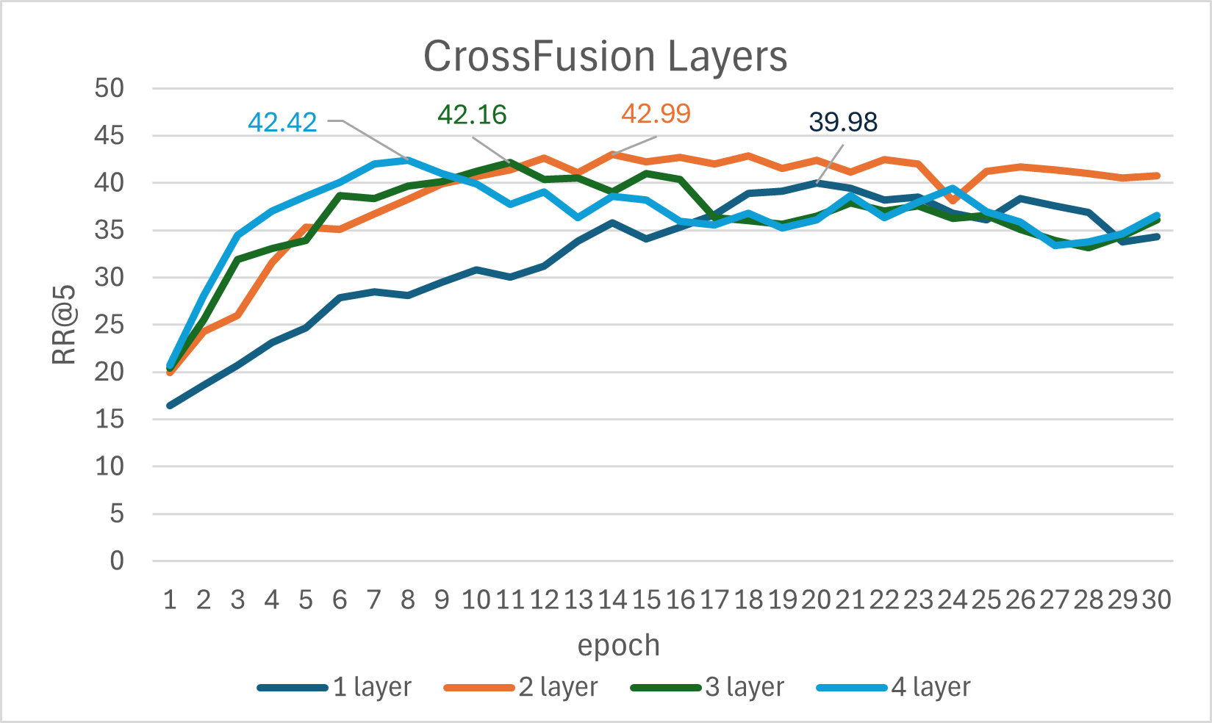
圖8、交叉融合模組層數分析
實驗結果如圖8顯示，2層交叉融合架構表現最佳，其RR@5達到最高峰值42.99%（epoch 14），顯著優於其他配置。相較之下，1層架構性能最低，峰值RR@5僅為39.98%，這表明單層注意力機制不足以捕捉查詢與檢索上下文間複雜的語義關聯。雖然3層和4層架構在訓練前期收斂較快，峰值分別達到42.17%（epoch 11）和42.43%（epoch 8），但訓練後期出現嚴重性能衰退，最終分別下降至36.57%和40.80%，表明存在明顯的過擬合現象。
深層架構性能下降的原因可能為：
- 過度參數化：超過 2 層的架構傾向於對修飾詞和弱信號進行反覆強化，導致邊際效益遞減。
- 雜訊學習：檢索增強機制引入的上下文可能包含雜訊。2 層架構能有效提取一致性信號，而更深的網絡則可能開始學習檢索器的雜訊分佈，從而偏離核心任務目標。
此分析證實了 2 層交叉融合架構為本任務的最佳選擇，能在確保足夠語義建模能力的同時，有效避免過擬合。

融合策略比較分析
為評估不同文字融合策略的有效性，本研究同時比較了交叉融合模組與串接多層感知器融合兩種方法。串接多層感知器方法將檢索上下文透過池化操作壓縮為單一向量，再與查詢特徵進行拼接，經由2層多層感知器進行融合，並加入門控機制控制上下文使用強度。
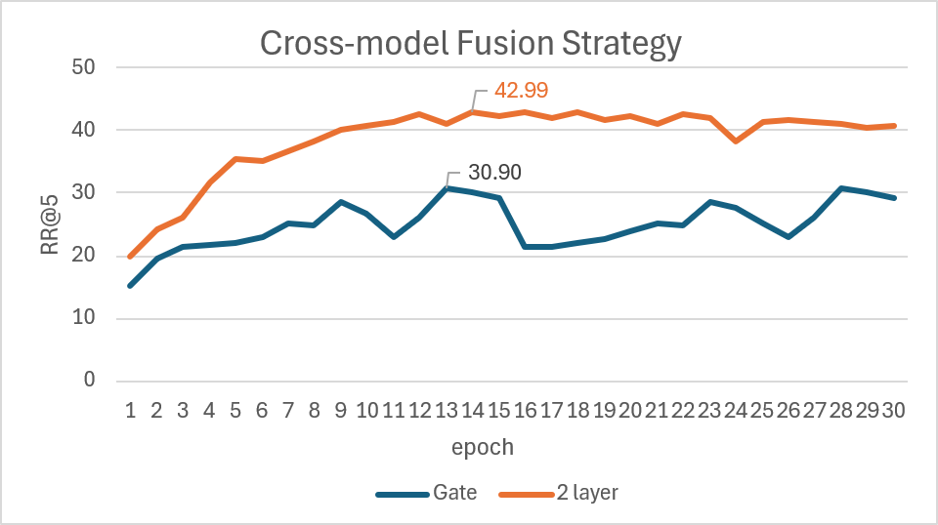
圖9、融合策略比較分析
實驗結果圖9顯示，交叉融合模組策略顯著優於串接多層感知器方法。交叉融合模組的前5名召回率峰值達到42.99%（epoch 14），而串接多層感知器方法僅達到30.90%（epoch 13），性能差距達12%。更值得注意的是，無融合策略（Gate）的峰值僅為30.90%（epoch 23），與串接方法幾乎相同，這表明簡單的串接融合未能有效利用檢索上下文資訊。
其主要源於兩種策略在語義建模能力上的差異。交叉注意力機制能夠在詞彙級別建立查詢與上下文間的精細對應關係，實現動態的語義權重分配。相比之下，串接方法將上下文壓縮為全域向量，損失了細粒度的語義對應資訊，特別是在處理複雜多成分描述時，無法有效捕捉局部語義特徵與檢索知識間的精確匹配。
此外，交叉注意力機制的多頭設計能夠從不同語義子空間捕捉多樣化的關聯模式，如材質與顏色對應、風格與形狀關聯等，而串接方法的線性變換無法達到如此精細的語義建模深度。實驗證實了交叉融合模組在檢索增強生成架構中的重要性。

檢索知識庫
本研究評估了不同知識庫來源對檢索增強生成性能的影響，比較了三種策略：本研究提出的結構化語義知識庫、原始數據以及Wikipedia 擴展知識庫。
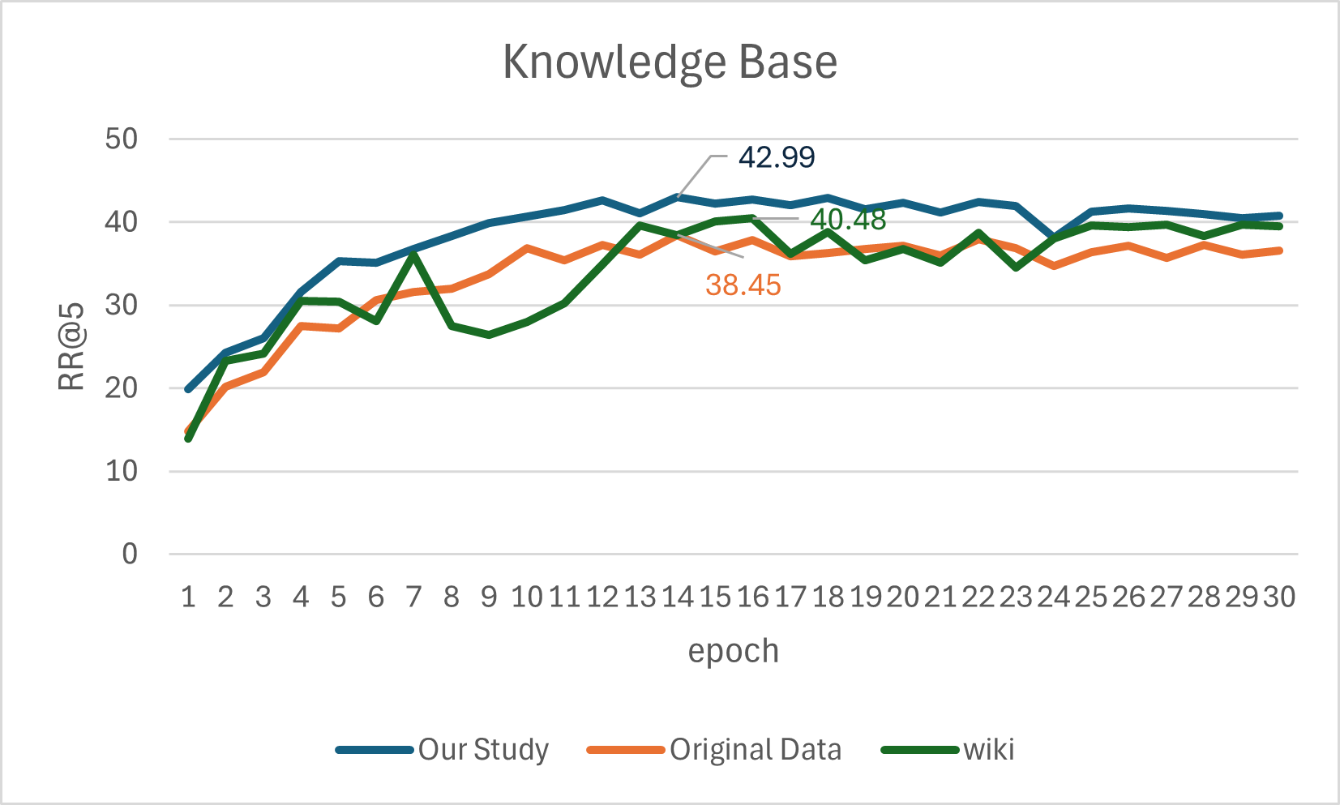
圖10、檢索知識庫對性能的影響分析
實驗結果如圖10顯示，本研究提出的結構化語義知識庫表現最佳，其RR@5峰值達到42.99%（epoch 14），且訓練後期穩定維持於40.80%（epoch 30）。該知識庫通過整合WordNet和ConceptNet，建立多維度的語義屬性表示，並通過條件式生成技術產出高品質的家具描述文本，從而確保檢索到的輔助描述與查詢的高度語義相關性。
原始數據策略性能居中，峰值RR@5為38.44%（epoch 14），最終穩定於36.61%（epoch 30）。該方法受限於原始描述的簡潔性與語義覆蓋不足，導致在處理複雜查詢時，可用的輔助資訊有限。
Wikipedia擴展知識庫的表現最為不穩定，峰值達到40.48%（epoch 16），但訓練過程波動劇烈，最終僅維持於39.50%（epoch 30）。其主要問題在於內容的泛用性與雜訊。Wikipedia的描述常包含與三維幾何特徵無關的背景資訊（如歷史由來、文化意涵等），這些雜訊可能干擾模型對核心視覺特徵的關注，導致性能不穩定且峰值後出現衰退。
此分析證實了領域特定知識庫建構的重要性。通過系統性的知識組織與生成，能夠為檢索增強生成機制提供更精確、相關的語義支持，從而顯著提升跨模態檢索的整體性能。相較於通用知識源，結構化語義知識庫不僅達到最高峰值性能，且展現更佳的訓練穩定性與泛化能力。

檢索歸因分析
為深入探討檢索增強生成(RAG)機制中外部知識片段對檢索效能的具體貢獻，本研究提出了一種檢索歸因分析(Retrieval Attribution Analysis)方法。此方法結合 leave-one-out 策略量化每個檢索片段的貢獻度。
檢索歸因分析採用leave-one-out評估每個知識片段對最終檢索分數的影響。給定查詢後，系統首先使用完整知識庫檢索top-k個相關片段，計算基準分數$s_{\text{all}}$
。隨後逐一移除第j個片段，重建剪除該片段的FAISS索引，重新計算檢索分數$s_{j}$， 其貢獻度以百分比下降定義(式23。其中， $P_{j}$ 代表模型在移除該片段後語義匹配信心下降的相對幅度，而非整體召回指標的實際降幅。
 | $$P_{j}=\frac{s_{\text{all}}-s_{j}}{s_{\text{all}}}×100\%=\frac{Δs_{j}}{s_{\text{all}}}×100\%$$ | (23)
以查詢「black office chair, mold seat and arm rest. silver base with five leg each with a wheel」為例(圖11)，五個檢索片段的相對下降幅度依序為 3.71%、23.86%、5.00%、11.43% 與 4.14%。結果顯示，片段 d1 涵蓋「black、arm rest、five-legged base」等關鍵屬性，對語義擴展的貢獻最高，為主要的語義補強來源；片段 d3 補充「polished silver base」與「mobility wheels」等材質與功能性特徵，提升 11.43%；而與查詢內容高度重疊的 d0 與 d4 則僅有輕微貢獻。此結果顯示，適度變化的同義描述與細節補充能有效增強語義對齊表現，而過度重複的片段對模型幫助有限。
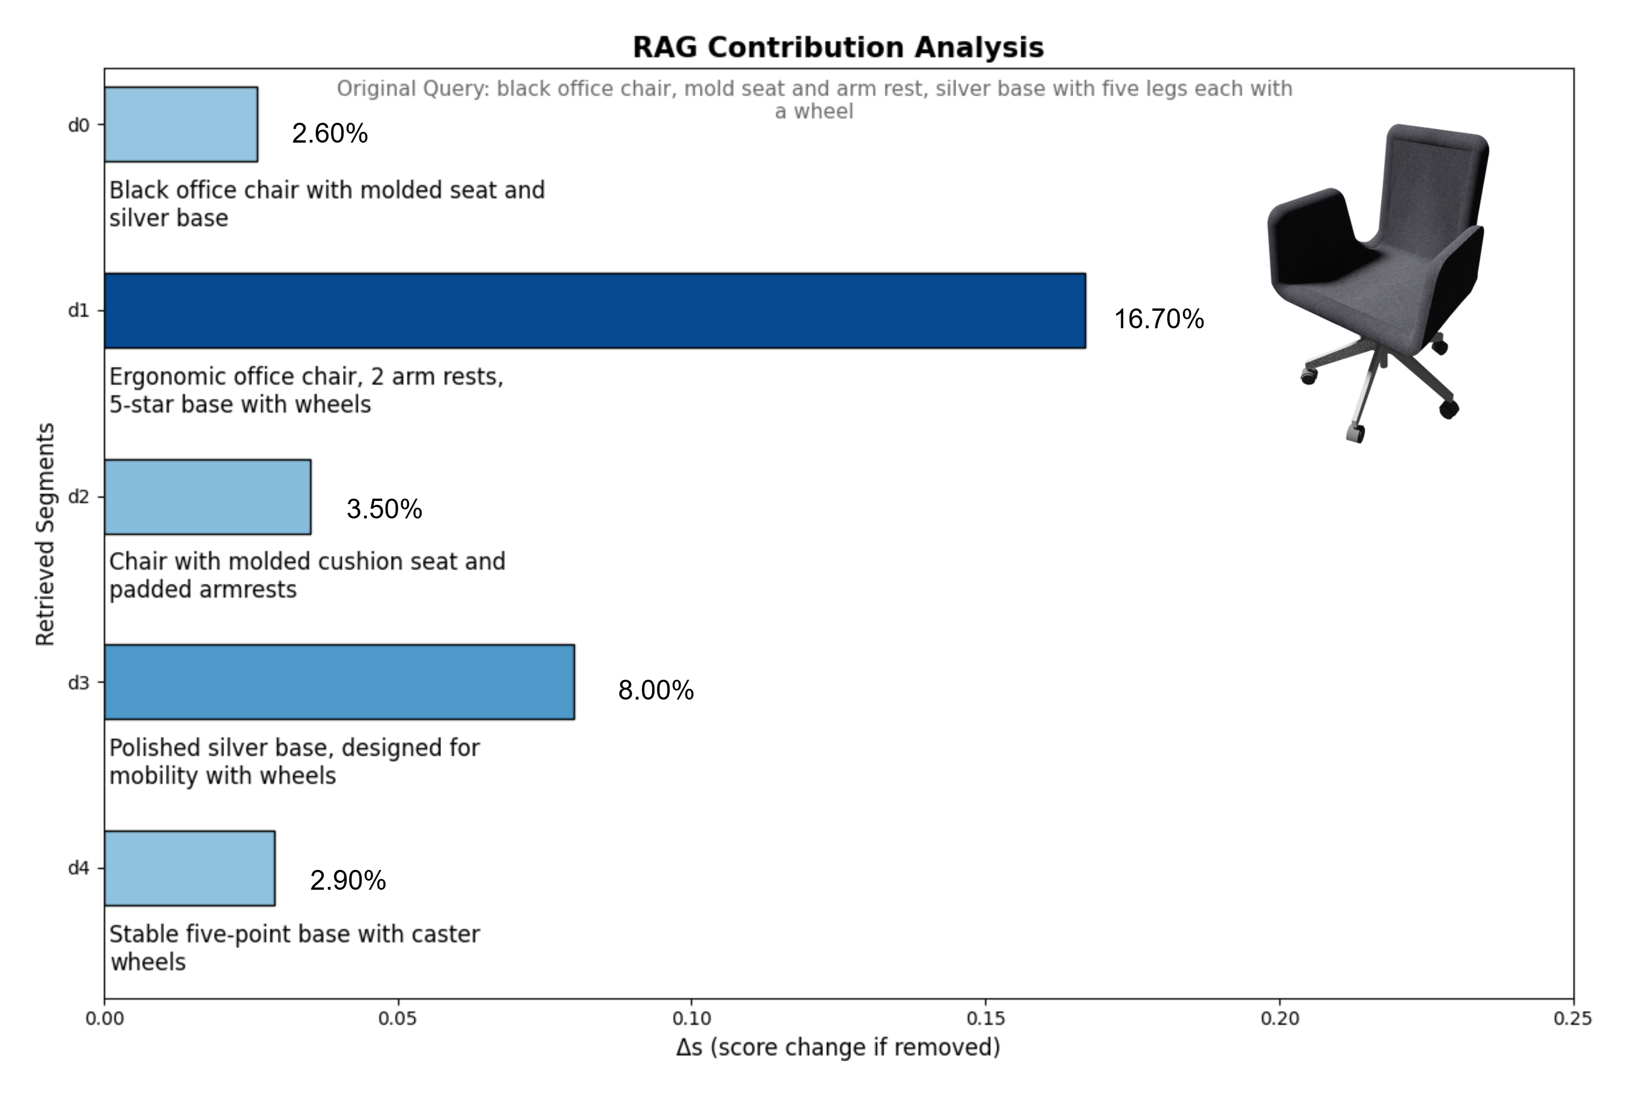
圖11、 檢索歸因分析(一)
在另一項查詢「this be a fold patio chair. it’s made of light colored wooden slat」中，五個檢索片段的相對下降幅度分別為 11.86%、3.86%、0.57%、5.57% 與 12.29%。其中，d0 片段在原始描述基礎上補充「outdoor patio furniture」等上下文資訊，產生明顯的正向貢獻；d2 幾乎完全重複原查詢內容，僅 0.57%；而 d4 則補充「結構堅固、適合戶外使用」等語義特徵，成為該查詢中最具貢獻的片段。整體而言，具有語義擴展與上下文補強作用的片段（如 d1、d4）能顯著提升查詢語義的完整性與語境對齊能力，從而提升模型在語義檢索任務中的整體表現。
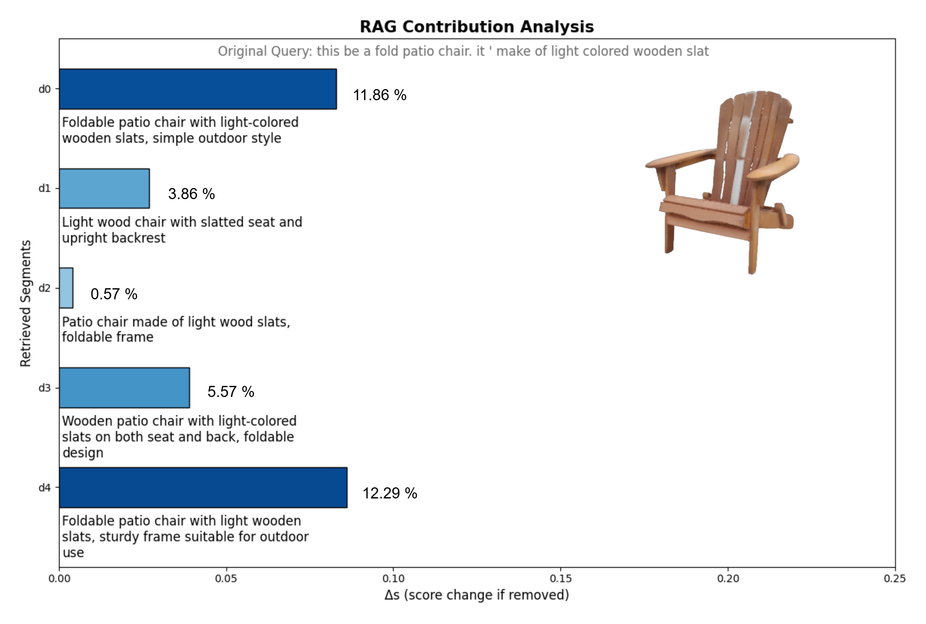
圖12、 檢索歸因分析(二)

定性結果
為深入評估檢索增強生成(RAG)機制在不同語義複雜度查詢上的表現，本研究針對三種典型家具類型進行定性分析，以探討 RAG 增強系統與基線方法在檢索準確性及語義理解方面的差異(如圖13、14所示)，其中紅框表示文字正確對應的3D 物件。
結構細節的精確理解:在餐桌查詢 「A round wooden dining table with pedestal base and metal corner brackets for small dining spaces」 的案例中，基線方法雖能辨識「round」與「wooden」等基本特徵，但對於「pedestal base」與「metal corner brackets」等結構細節則出現偏差，其檢索結果多數呈現 X 型交叉支撐而非中心底座。相較之下，RAG 增強系統能正確檢索到具備中心底座設計的餐桌（圖中紅框所示），明顯更貼合原始查詢，展現其在捕捉細粒度結構特徵上的優勢。
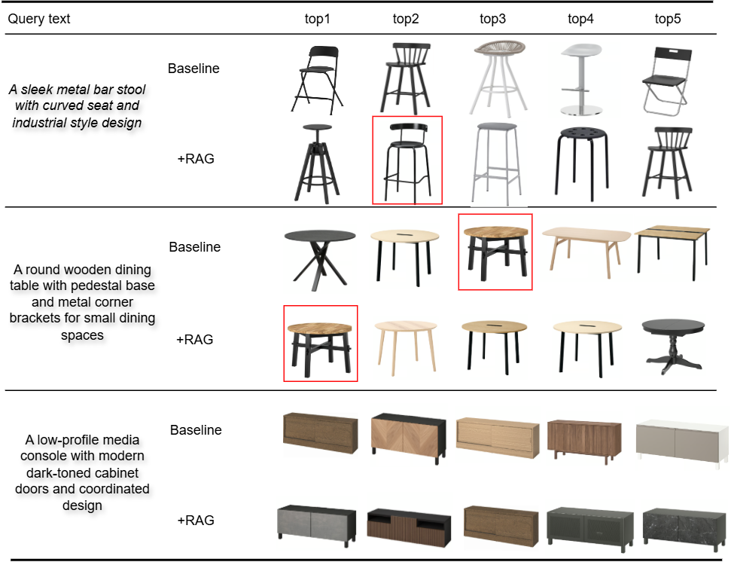
圖13、視覺化檢索比較(一)
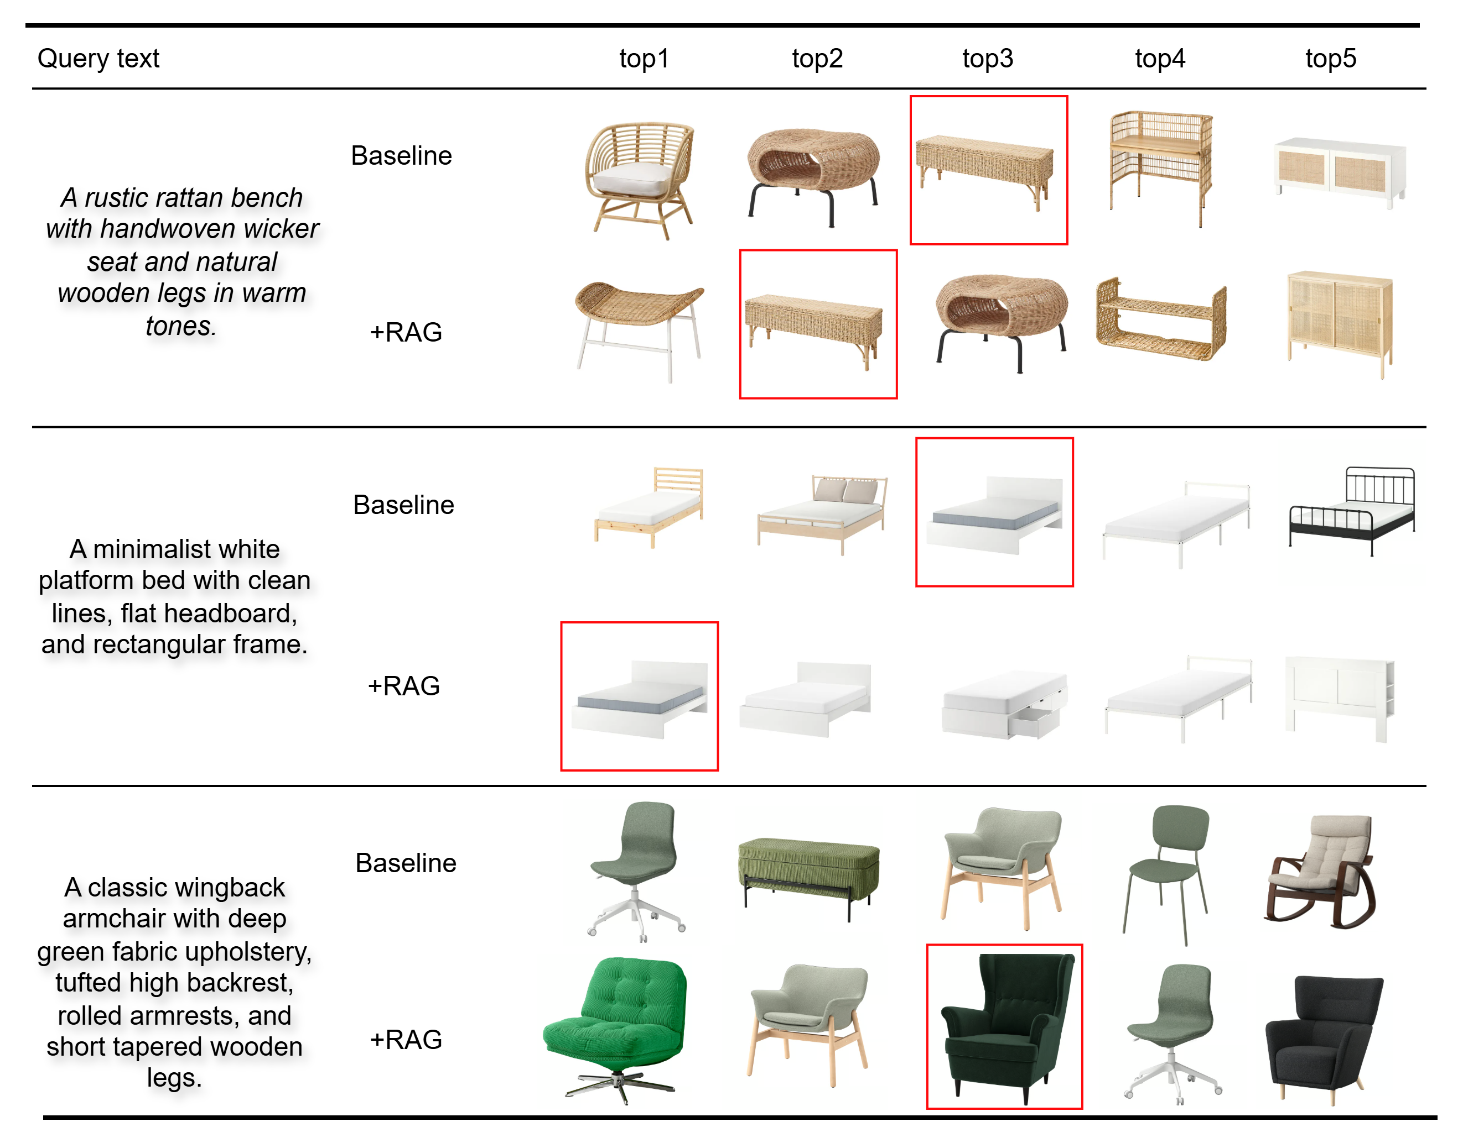
圖14、視覺化檢索比較(二)
圖13、14為定性分析結果，展示了RAG增強系統在複雜語義理解方面的顯著優勢，我們可以從三個關鍵面向探討其相較於基線方法的改進：
- 材質與形狀的精確匹配： 在圓形木餐桌查詢「A round wooden dining table with pedestal base and metal corner brackets for small dining spaces」中（圖13），基線方法返回的結果包含了各種設計的餐桌，但大多是傳統四腳設計，甚至包含了方形餐桌，對於「圓形」和「木質」的特徵理解不夠精確。相較之下，RAG 增強系統則能更聚焦於圓形木質餐桌，返回的結果在形狀和材質上更加統一（紅框標示），整體上在語義理解和結果一致性方面都有明顯提升。同樣地，在藤編長凳查詢「A rustic rattan bench with handwoven wicker seat and natural wooden legs in warm tones」中（圖14），基線方法返回的結果包含各種座椅類型，材質不夠聚焦。RAG系統則能更精確地檢索到藤編材質的長凳（紅框標示），材質紋理和暖色調搭配更加協調，符合查詢中「rattan」和「handwoven wicker」的要求。
- 風格與色調的一致性： 在媒體櫃查詢「A low-profile media console with modern dark-toned cabinet doors and coordinated design」中（圖13），基線方法雖能辨識家具類型，但返回結果的色調較為分散，包含深淺不一的木色和灰色，整體風格缺乏一致性。RAG 增強系統則能檢索出更集中於深色調的設計，整體風格更加協調統一，更符合查詢中「dark-toned」和「coordinated design」的要求，在實際使用上能更快幫助使用者找到符合特定配色需求的傢俱。同樣地，在床架查詢「A minimalist white platform bed with clean lines, flat headboard, and rectangular frame」中（圖14），基線結果包含多種不同風格和色調的床架，與「minimalist white」的需求不夠一致。RAG系統則能檢索到白色低矮床架並搭配簡約設計的床型（紅框標示），在色調和風格上更加統一，準確符合查詢描述。
- 複雜特徵的綜合理解： 在吧台椅查詢「A sleek metal bar stool with curved seat and industrial style design」中（圖13），基線方法返回的結果風格較為分散，包含折疊椅、傳統木椅和簡約吧台椅等多種類型，僅能匹配「吧台椅」這個大類別。相較之下，RAG 增強系統則能更準確地同時匹配「curved seat」（弧形座椅）和「industrial style」（工業風格）這些關鍵特徵（紅框標示），展現對多個特徵的綜合理解能力。同樣地，在椅子查詢「A classic wingback armchair with deep green fabric upholstery, tufted high backrest, rolled armrests, and short tapered wooden legs」中（圖14），基線檢索常忽略顏色或結構細節，返回的結果在顏色、材質和設計上較為分散。RAG增強系統則能檢索到深綠色翼背椅（紅框標示），完整具備拉扣式高靠背、捲邊扶手和錐形木腿等多個查詢特徵。
本研究透過一系列實驗，全面評估了檢索增強生成(Retrieval-Augmented Generation, RAG)機制在跨模態三維檢索任務中的效能與價值。綜合定量分析、運算成本評估與定性案例研究，可歸納出以下結論：
1. RAG機制帶來一致且顯著的性能提升
實驗結果清晰地顯示，RAG機制對所有測試的基線模型(Parts2Words、TriCoLo、ULIP、ULIP-2)均帶來了一致且顯著的性能提升。特別值得關注的是，對於語義表示貧乏的 ULIP 模型，RAG 帶來了高達 163% 的 RR@1 提升，證明其能夠從根本上彌補原始模型在細節描述方面的不足。對於已具備較強語義能力的 ULIP-2，RAG 仍能提供穩定的性能增益，這突顯了領域特定知識庫在即使是先進模型中依然具有關鍵價值。
2. RAG在有限的運算成本下實現高效知識增強
運算成本分析證實，RAG 機制的效能提升是在可控的運算開銷下實現的。儘管引入 RAG 模組會導致約 0.060 秒的額外推理延遲和約 78 MB 的暫時性記憶體峰值，但相較於其所帶來的顯著性能增益，此開銷被認為是輕微且合理的。此外，消融實驗進一步優化了架構，證實 2 層交叉融合模組能在確保足夠語義建模能力的同時，有效避免過擬合。這表明 RAG 是一種高效率的知識增強策略。
3. RAG機制具備強大的語義理解與歸因能力
定性分析與歸因研究提供了對 RAG 機制工作原理的深入洞察。我們發現 RAG 不僅能提升檢索準確性，更能增強模型對複雜查詢的語義理解能力。透過檢索歸因分析，我們量化了不同知識片段的貢獻，證實非冗餘且具有額外語義價值的片段(如關鍵屬性描述)能產生顯著的正向貢獻。這使得 RAG 增強系統能夠：
  - 精確理解複雜的結構細節(如「pedestal base」)。
  - 實現功能導向的語義匹配(如「low-profile media console」)。
  - 透過豐富外部知識，提供多樣化且風格一致的檢索結果，即使查詢描述不夠完整。
綜上所述，本研究的實驗結果有力地證明，檢索增強生成機制不僅是提升跨模態三維檢索效能的有效方法，更為此領域提供了一種可解釋、可擴展且高效的知識增強框架。

結論與未來工作

結論
本研究提出了 Camera(Cross-modal Augmented Model Embedding and Retrieval Architecture)，以解決自然語言驅動 3D 模型檢索中，傳統方法在處理複雜語義、長尾描述及細節對齊上的限制。Camera 的核心創新在於引入檢索增強生成(Retrieval-Augmented Generation, RAG)機制，透過動態檢索外部語義知識並與查詢進行深度融合，顯著提升模型對多樣化描述的理解與匹配能力。
實驗結果驗證了 Camera 的有效性與普適性。本研究將 RAG 模組分別整合至 ULIP、ULIP-2、Parts2Words 與 TriCoLo 等代表性基線模型，並在統一資料集與評估流程下進行比較。結果顯示，RAG 對所有模型均帶來一致且顯著的性能提升。即使在已具強大語義能力的 ULIP-2 上，仍能觀察到穩定的增益，凸顯領域特定知識庫的價值。
在效能成本方面，RAG 僅增加約 0.060 秒的推理延遲與 231.54 MB 的暫時性記憶體峰值，屬於可接受範圍。消融實驗亦表明，兩層交叉融合模組能在保持語義建模能力的同時有效避免過擬合，證實 RAG 是一種高效率且實用的知識增強策略。
除了量化結果之外，本研究亦進行了 定性分析與檢索歸因研究。結果顯示，RAG 不僅提升了檢索準確性，更增強了模型對複雜查詢的語義理解能力。透過檢索歸因分析，我們發現非冗餘且具語義價值的外部片段(如「pedestal base」、「low-profile media console」等關鍵屬性描述)對最終檢索結果具有顯著貢獻，使模型能更精確地對應結構細節與功能導向語義，並在查詢描述不完整時，依然能生成多樣化且風格一致的檢索結果。這些發現共同證實了 Camera 架構在效能、可解釋性與擴展性上的卓越能力，為跨模態 3D 檢索領域提供了一個高效且可持續發展的研究框架。

未來工作
本研究的成果顯示 CAMERA 在文字–3D 檢索中具有良好表現，但仍存在多個值得持續研究的方向：
(1) 知識庫擴展與自動化建構:
現有 Furn3D-Ecom 資料庫主要聚焦於家具領域，未來可將 CAMERA 擴展至建築構件、工業零件與生物醫學模型等更廣泛的 3D 類別。研究亦可探索自動化知識抽取流程，例如利用大型語言模型（LLMs）從非結構化文本中提煉專業知識，或結合知識圖譜以強化語義關係建模。同時，針對跨語言檢索，多語言知識庫的構建也是提升實用性的關鍵。
(2) 高效率與動態檢索:
儘管 RAG 僅帶來輕微的計算負擔，但在超大規模 3D 資料庫下，即時檢索仍具挑戰。未來可結合量化、稀疏化與近似向量檢索等技術，以提升檢索效率，並設計更輕量化的語義融合機制。此外，如何實現知識庫的增量更新與自適應調整，以確保結果始終保持最新與相關，也是提升系統實用性的關鍵。
(3) 多模態互動與生成整合:
本研究主要聚焦於文字驅動的檢索，未來可進一步拓展至草圖、局部 3D 模型或影像等多模態輸入。更重要的是，可結合 RAG 與 3D 生成模型，發展「檢索增強 3D 生成」（Retrieval-Augmented 3D Generation），不僅能檢索既有模型，亦可生成滿足語義需求的新內容，拓展系統的應用邊界。
(4) 系統彈性與持續適應:
由於商品與資料來源不斷更新，3D 檢索系統需具備彈性，能即時偵測新物件並自動納入檢索流程。未來研究可探索增量式訓練與持續學習（continual learning）策略，使模型在不需全面重訓的情況下，即可快速適應新數據。同時，也需設計能動態更新索引與語義表示的機制，確保系統在快速變化的應用場景中仍保持可靠性與準確性。

參考文獻
[1] “IKEA,” IKEA. Accessed: June 12, 2025. [Online]. Available: https://www.ikea.com/
[2] “Unity.” Accessed: June 12, 2025. [Online]. Available: https://assetstore.unity.com
[3] “Sketchfab,” Sketchfab. Accessed: June 12, 2025. [Online]. Available: https://sketchfab.com/about
[4] F. Moiseev, G. Hernandez Abrego, P. Dornbach, I. Zitouni, E. Alfonseca, and Z. Dong, “SamToNe: Improving Contrastive Loss for Dual Encoder Retrieval Models with Same Tower Negatives,” in Findings of the Association for Computational Linguistics: ACL 2023, Toronto, Canada: Association for Computational Linguistics, 2023, pp. 12028–12037. doi: 10.18653/v1/2023.findings-acl.761.
[5] L. Xue et al., “ULIP-2: Towards Scalable Multimodal Pre-training for 3D Understanding,” Apr. 26, 2024, arXiv: arXiv:2305.08275. doi: 10.48550/arXiv.2305.08275.
[6] Y.-C. Chen et al., “UNITER: UNiversal Image-TExt Representation Learning,” in Computer Vision – ECCV 2020, A. Vedaldi, H. Bischof, T. Brox, and J.-M. Frahm, Eds., Cham: Springer International Publishing, 2020, pp. 104–120. doi: 10.1007/978-3-030-58577-8_7.
[7] X. Zou, C. Wu, L. Cheng, and Z. Wang, “TokenFlow: Rethinking Fine-grained Cross-modal Alignment in Vision-Language Retrieval,” Oct. 03, 2022, arXiv: arXiv:2209.13822. doi: 10.48550/arXiv.2209.13822.
[8] P. Lewis et al., “Retrieval-Augmented Generation for Knowledge-Intensive NLP Tasks,” in Advances in Neural Information Processing Systems, Curran Associates, Inc., 2020, pp. 9459–9474. Accessed: June 12, 2025. [Online]. Available: https://proceedings.neurips.cc/paper/2020/hash/6b493230205f780e1bc26945df7481e5-Abstract.html
[9] G. Izacard and E. Grave, “Leveraging Passage Retrieval with Generative Models for Open Domain Question Answering,” Feb. 03, 2021, arXiv: arXiv:2007.01282. doi: 10.48550/arXiv.2007.01282.
[10] Y. Furukawa and C. Hernández, “Multi-View Stereo: A Tutorial,” CGV, vol. 9, no. 1–2, pp. 1–148, June 2015, doi: 10.1561/0600000052.
[11] J. L. Schonberger and J.-M. Frahm, “Structure-From-Motion Revisited,” presented at the Proceedings of the IEEE Conference on Computer Vision and Pattern Recognition, 2016, pp. 4104–4113. Accessed: June 12, 2025. [Online]. Available: https://www.cv-foundation.org/openaccess/content_cvpr_2016/html/Schonberger_Structure-From-Motion_Revisited_CVPR_2016_paper.html
[12] F. Cazals and J. Giesen, “Delaunay Triangulation Based Surface Reconstruction,” in Effective Computational Geometry for Curves and Surfaces, J.-D. Boissonnat and M. Teillaud, Eds., Berlin, Heidelberg: Springer, 2006, pp. 231–276. doi: 10.1007/978-3-540-33259-6_6.
[13] M. Kazhdan, M. Bolitho, and H. Hoppe, “Poisson surface reconstruction,” in Proceedings of the fourth Eurographics symposium on Geometry processing, in SGP ’06. Goslar, DEU: Eurographics Association, 26 2006, pp. 61–70.
[14] “3D-R2N2: A Unified Approach for Single and Multi-view 3D Object Reconstruction | SpringerLink.” Accessed: June 12, 2025. [Online]. Available: https://link.springer.com/chapter/10.1007/978-3-319-46484-8_38
[15] H. Fan, H. Su, and L. Guibas, “A Point Set Generation Network for 3D Object Reconstruction from a Single Image,” Dec. 06, 2016, arXiv: arXiv:1612.00603. doi: 10.48550/arXiv.1612.00603.
[16] “GRNet: Gridding Residual Network for Dense Point Cloud Completion | SpringerLink.” Accessed: June 12, 2025. [Online]. Available: https://link.springer.com/chapter/10.1007/978-3-030-58545-7_21
[17] N. Wang, Y. Zhang, Z. Li, Y. Fu, W. Liu, and Y.-G. Jiang, “Pixel2Mesh: Generating 3D Mesh Models from Single RGB Images,” Aug. 03, 2018, arXiv: arXiv:1804.01654. doi: 10.48550/arXiv.1804.01654.
[18] T. Groueix, M. Fisher, V. G. Kim, B. C. Russell, and M. Aubry, “AtlasNet: A Papier-Mâché Approach to Learning 3D Surface Generation,” July 20, 2018, arXiv: arXiv:1802.05384. doi: 10.48550/arXiv.1802.05384.
[19] “DeepShape: Deep-Learned Shape Descriptor for 3D Shape Retrieval | IEEE Journals & Magazine | IEEE Xplore.” Accessed: June 12, 2025. [Online]. Available: https://ieeexplore.ieee.org/abstract/document/7526450
[20] L. Mescheder, M. Oechsle, M. Niemeyer, S. Nowozin, and A. Geiger, “Occupancy Networks: Learning 3D Reconstruction in Function Space,” presented at the Proceedings of the IEEE/CVF Conference on Computer Vision and Pattern Recognition, 2019, pp. 4460–4470. Accessed: June 12, 2025. [Online]. Available: https://openaccess.thecvf.com/content_CVPR_2019/html/Mescheder_Occupancy_Networks_Learning_3D_Reconstruction_in_Function_Space_CVPR_2019_paper.html
[21] B. Mildenhall, P. P. Srinivasan, M. Tancik, J. T. Barron, R. Ramamoorthi, and R. Ng, “NeRF: representing scenes as neural radiance fields for view synthesis,” Commun. ACM, vol. 65, no. 1, pp. 99–106, 17 2021, doi: 10.1145/3503250.
[22] B. Kerbl, G. Kopanas, T. Leimkuehler, and G. Drettakis, “3D Gaussian Splatting for Real-Time Radiance Field Rendering,” ACM Trans. Graph., vol. 42, no. 4, pp. 1–14, Aug. 2023, doi: 10.1145/3592433.
[23] G. Wu et al., “4D Gaussian Splatting for Real-Time Dynamic Scene Rendering,” arXiv.org. Accessed: June 12, 2025. [Online]. Available: https://arxiv.org/abs/2310.08528v3
[24] J. Tang, J. Ren, H. Zhou, Z. Liu, and G. Zeng, “DreamGaussian: Generative Gaussian Splatting for Efficient 3D Content Creation,” Mar. 29, 2024, arXiv: arXiv:2309.16653. doi: 10.48550/arXiv.2309.16653.
[25] microsoft/TRELLIS. (Sept. 15, 2025). Python. Microsoft. Accessed: Sept. 15, 2025. [Online]. Available: https://github.com/microsoft/TRELLIS
[26] J. Xiang et al., “Structured 3D Latents for Scalable and Versatile 3D Generation,” arXiv.org. Accessed: June 12, 2025. [Online]. Available: https://arxiv.org/abs/2412.01506v3
[27] C. Y. Ip, D. Lapadat, L. Sieger, and W. C. Regli, “Using shape distributions to compare solid models,” in Proceedings of the seventh ACM symposium on Solid modeling and applications, Saarbrücken Germany: ACM, June 2002, pp. 273–280. doi: 10.1145/566282.566322.
[28] “A survey of content based 3D shape retrieval methods | IEEE Conference Publication | IEEE Xplore.” Accessed: June 12, 2025. [Online]. Available: https://ieeexplore.ieee.org/abstract/document/1314502
[29] “Multidimensional binary search trees used for associative searching | Communications of the ACM.” Accessed: June 12, 2025. [Online]. Available: https://dl.acm.org/doi/abs/10.1145/361002.361007
[30] H. Su, S. Maji, E. Kalogerakis, and E. Learned-Miller, “Multi-view Convolutional Neural Networks for 3D Shape Recognition,” Sept. 27, 2015, arXiv: arXiv:1505.00880. doi: 10.48550/arXiv.1505.00880.
[31] O. Jafari, P. Maurya, P. Nagarkar, K. M. Islam, and C. Crushev, “A Survey on Locality Sensitive Hashing Algorithms and their Applications,” Feb. 17, 2021, arXiv: arXiv:2102.08942. doi: 10.48550/arXiv.2102.08942.
[32] A. van den Oord, Y. Li, and O. Vinyals, “Representation Learning with Contrastive Predictive Coding,” arXiv.org. Accessed: June 12, 2025. [Online]. Available: https://arxiv.org/abs/1807.03748v2
[33] F. Schroff, D. Kalenichenko, and J. Philbin, “FaceNet: A Unified Embedding for Face Recognition and Clustering,” presented at the Proceedings of the IEEE Conference on Computer Vision and Pattern Recognition, 2015, pp. 815–823. Accessed: June 12, 2025. [Online]. Available: https://www.cv-foundation.org/openaccess/content_cvpr_2015/html/Schroff_FaceNet_A_Unified_2015_CVPR_paper.html
[34] A. Radford et al., “Learning Transferable Visual Models From Natural Language Supervision,” arXiv.org. Accessed: June 12, 2025. [Online]. Available: https://arxiv.org/abs/2103.00020v1
[35] L. Xue et al., “ULIP: Learning a Unified Representation of Language, Images, and Point Clouds for 3D Understanding,” presented at the Proceedings of the IEEE/CVF Conference on Computer Vision and Pattern Recognition, 2023, pp. 1179–1189. Accessed: June 12, 2025. [Online]. Available: https://openaccess.thecvf.com/content/CVPR2023/html/Gao_ULIP_Learning_a_Unified_Representation_of_Language_Images_and_Point_CVPR_2023_paper.html
[36] R. Zhang et al., “PointCLIP: Point Cloud Understanding by CLIP,” presented at the Proceedings of the IEEE/CVF Conference on Computer Vision and Pattern Recognition, 2022, pp. 8552–8562. Accessed: June 12, 2025. [Online]. Available: https://openaccess.thecvf.com/content/CVPR2022/html/Zhang_PointCLIP_Point_Cloud_Understanding_by_CLIP_CVPR_2022_paper.html
[37] D. Hegde, J. M. J. Valanarasu, and V. Patel, “CLIP Goes 3D: Leveraging Prompt Tuning for Language Grounded 3D Recognition,” presented at the Proceedings of the IEEE/CVF International Conference on Computer Vision, 2023, pp. 2028–2038. Accessed: June 12, 2025. [Online]. Available: https://openaccess.thecvf.com/content/ICCV2023W/OpenSUN3D/html/Hegde_CLIP_Goes_3D_Leveraging_Prompt_Tuning_for_Language_Grounded_3D_ICCVW_2023_paper.html
[38] J. Van den Herrewegen, T. Tourwé, M. Ovsjanikov, and F. wyffels, “Fine-tuning 3D foundation models for geometric object retrieval,” Computers & Graphics, vol. 122, p. 103993, Aug. 2024, doi: 10.1016/j.cag.2024.103993.
[39] Y. Ruan, H.-H. Lee, Y. Zhang, K. Zhang, and A. X. Chang, “TriCoLo: Trimodal Contrastive Loss for Text To Shape Retrieval,” presented at the Proceedings of the IEEE/CVF Winter Conference on Applications of Computer Vision, 2024, pp. 5815–5825. Accessed: June 12, 2025. [Online]. Available: https://openaccess.thecvf.com/content/WACV2024/html/Ruan_TriCoLo_Trimodal_Contrastive_Loss_for_Text_To_Shape_Retrieval_WACV_2024_paper.html
[40] J. Ren and H. Wang, “Enhanced Cross-modal 3D Retrieval via Tri-modal Reconstruction,” arXiv.org. Accessed: June 12, 2025. [Online]. Available: https://arxiv.org/abs/2504.01476v1
[41] J. Lu, D. Batra, D. Parikh, and S. Lee, “ViLBERT: Pretraining Task-Agnostic Visiolinguistic Representations for Vision-and-Language Tasks,” in Advances in Neural Information Processing Systems, Curran Associates, Inc., 2019. Accessed: June 12, 2025. [Online]. Available: https://proceedings.neurips.cc/paper_files/paper/2019/hash/c74d97b01eae257e44aa9d5bade97baf-Abstract.html
[42] J. Li, R. Selvaraju, A. Gotmare, S. Joty, C. Xiong, and S. C. H. Hoi, “Align before Fuse: Vision and Language Representation Learning with Momentum Distillation,” in Advances in Neural Information Processing Systems, Curran Associates, Inc., 2021, pp. 9694–9705. Accessed: June 12, 2025. [Online]. Available: https://proceedings.neurips.cc/paper_files/paper/2021/hash/505259756244493872b7709a8a01b536-Abstract.html
[43] G. G. Chowdhury, Introduction to Modern Information Retrieval. Facet Publishing, 2010.
[44] T. Mikolov, K. Chen, G. Corrado, and J. Dean, “Efficient Estimation of Word Representations in Vector Space,” arXiv.org. Accessed: June 12, 2025. [Online]. Available: https://arxiv.org/abs/1301.3781v3
[45] “Long Short-Term Memory | MIT Press Journals & Magazine | IEEE Xplore.” Accessed: June 12, 2025. [Online]. Available: https://ieeexplore.ieee.org/abstract/document/6795963
[46] J. Chung, C. Gulcehre, K. Cho, and Y. Bengio, “Empirical Evaluation of Gated Recurrent Neural Networks on Sequence Modeling,” Dec. 11, 2014, arXiv: arXiv:1412.3555. doi: 10.48550/arXiv.1412.3555.
[47] R. Kiros et al., “Skip-Thought Vectors,” in Advances in Neural Information Processing Systems, Curran Associates, Inc., 2015. Accessed: June 12, 2025. [Online]. Available: https://proceedings.neurips.cc/paper/2015/hash/f442d33fa06832082290ad8544a8da27-Abstract.html
[48] A. Vaswani et al., “Attention Is All You Need,” Aug. 01, 2023, arXiv: arXiv:1706.03762. doi: 10.48550/arXiv.1706.03762.
[49] “BERT: Pre-training of Deep Bidirectional Transformers for Language Understanding - ACL Anthology.” Accessed: June 12, 2025. [Online]. Available: https://aclanthology.org/N19-1423/?utm_campaign=The%20Batch&utm_source=hs_email&utm_medium=email&_hsenc=p2ANqtz-_m9bbH_7ECE1h3lZ3D61TYg52rKpifVNjL4fvJ85uqggrXsWDBTB7YooFLJeNXHWqhvOyC
[50] Y. Liu et al., “RoBERTa: A Robustly Optimized BERT Pretraining Approach,” arXiv.org. Accessed: June 12, 2025. [Online]. Available: https://arxiv.org/abs/1907.11692v1
[51] Z. Lan, M. Chen, S. Goodman, K. Gimpel, P. Sharma, and R. Soricut, “ALBERT: A Lite BERT for Self-supervised Learning of Language Representations,” arXiv.org. Accessed: June 12, 2025. [Online]. Available: https://arxiv.org/abs/1909.11942v6
[52] V. Sanh, L. Debut, J. Chaumond, and T. Wolf, “DistilBERT, a distilled version of BERT: smaller, faster, cheaper and lighter,” arXiv.org. Accessed: June 12, 2025. [Online]. Available: https://arxiv.org/abs/1910.01108v4
[53] C. Raffel et al., “Exploring the Limits of Transfer Learning with a Unified Text-to-Text Transformer,” Journal of Machine Learning Research, vol. 21, no. 140, pp. 1–67, 2020.
[54] C. Jia et al., “Scaling Up Visual and Vision-Language Representation Learning With Noisy Text Supervision,” in Proceedings of the 38th International Conference on Machine Learning, PMLR, July 2021, pp. 4904–4916. Accessed: June 12, 2025. [Online]. Available: https://proceedings.mlr.press/v139/jia21b.html
[55] J. Li, D. Li, C. Xiong, and S. Hoi, “BLIP: Bootstrapping Language-Image Pre-training for Unified Vision-Language Understanding and Generation,” in Proceedings of the 39th International Conference on Machine Learning, PMLR, June 2022, pp. 12888–12900. Accessed: June 12, 2025. [Online]. Available: https://proceedings.mlr.press/v162/li22n.html
[56] J. Yu, Z. Wang, V. Vasudevan, L. Yeung, M. Seyedhosseini, and Y. Wu, “CoCa: Contrastive Captioners are Image-Text Foundation Models,” June 14, 2022, arXiv: arXiv:2205.01917. doi: 10.48550/arXiv.2205.01917.
[57] J. Giorgi, O. Nitski, B. Wang, and G. Bader, “DeCLUTR: Deep Contrastive Learning for Unsupervised Textual Representations,” in Proceedings of the 59th Annual Meeting of the Association for Computational Linguistics and the 11th International Joint Conference on Natural Language Processing (Volume 1: Long Papers), C. Zong, F. Xia, W. Li, and R. Navigli, Eds., Online: Association for Computational Linguistics, Aug. 2021, pp. 879–895. doi: 10.18653/v1/2021.acl-long.72.
[58] C. R. Qi, H. Su, K. Mo, and L. J. Guibas, “PointNet: Deep Learning on Point Sets for 3D Classification and Segmentation,” presented at the Proceedings of the IEEE Conference on Computer Vision and Pattern Recognition, 2017, pp. 652–660. Accessed: June 12, 2025. [Online]. Available: https://openaccess.thecvf.com/content_cvpr_2017/html/Qi_PointNet_Deep_Learning_CVPR_2017_paper.html
[59] C. R. Qi, L. Yi, H. Su, and L. J. Guibas, “PointNet++: Deep Hierarchical Feature Learning on Point Sets in a Metric Space,” June 07, 2017, arXiv: arXiv:1706.02413. doi: 10.48550/arXiv.1706.02413.
[60] “Dynamic Graph CNN for Learning on Point Clouds | ACM Transactions on Graphics.” Accessed: June 12, 2025. [Online]. Available: https://dl.acm.org/doi/abs/10.1145/3326362
[61] W. Wu, Z. Qi, and L. Fuxin, “PointConv: Deep Convolutional Networks on 3D Point Clouds,” presented at the Proceedings of the IEEE/CVF Conference on Computer Vision and Pattern Recognition, 2019, pp. 9621–9630. Accessed: June 12, 2025. [Online]. Available: https://openaccess.thecvf.com/content_CVPR_2019/html/Wu_PointConv_Deep_Convolutional_Networks_on_3D_Point_Clouds_CVPR_2019_paper.html
[62] R. Hanocka, A. Hertz, N. Fish, R. Giryes, S. Fleishman, and D. Cohen-Or, “MeshCNN: a network with an edge,” ACM Trans. Graph., vol. 38, no. 4, p. 90:1-90:12, 12 2019, doi: 10.1145/3306346.3322959.
[63] S. Gong, L. Chen, M. Bronstein, and S. Zafeiriou, “SpiralNet++: A Fast and Highly Efficient Mesh Convolution Operator,” presented at the Proceedings of the IEEE/CVF International Conference on Computer Vision Workshops, 2019, pp. 0–0. Accessed: June 12, 2025. [Online]. Available: https://openaccess.thecvf.com/content_ICCVW_2019/html/GMDL/Gong_SpiralNet_A_Fast_and_Highly_Efficient_Mesh_Convolution_Operator_ICCVW_2019_paper.html
[64] “VoxNet: A 3D Convolutional Neural Network for real-time object recognition | IEEE Conference Publication | IEEE Xplore.” Accessed: June 12, 2025. [Online]. Available: https://ieeexplore.ieee.org/abstract/document/7353481
[65] C. Choy, J. Gwak, and S. Savarese, “4D Spatio-Temporal ConvNets: Minkowski Convolutional Neural Networks,” presented at the Proceedings of the IEEE/CVF Conference on Computer Vision and Pattern Recognition, 2019, pp. 3075–3084. Accessed: June 12, 2025. [Online]. Available: https://openaccess.thecvf.com/content_CVPR_2019/html/Choy_4D_Spatio-Temporal_ConvNets_Minkowski_Convolutional_Neural_Networks_CVPR_2019_paper.html
[66] Y. Feng, Z. Zhang, X. Zhao, R. Ji, and Y. Gao, “GVCNN: Group-View Convolutional Neural Networks for 3D Shape Recognition,” presented at the Proceedings of the IEEE Conference on Computer Vision and Pattern Recognition, 2018, pp. 264–272. Accessed: June 12, 2025. [Online]. Available: https://openaccess.thecvf.com/content_cvpr_2018/html/Feng_GVCNN_Group-View_Convolutional_CVPR_2018_paper.html
[67] K. Shuster, S. Poff, M. Chen, D. Kiela, and J. Weston, “Retrieval Augmentation Reduces Hallucination in Conversation,” in Findings of the Association for Computational Linguistics: EMNLP 2021, M.-F. Moens, X. Huang, L. Specia, and S. W. Yih, Eds., Punta Cana, Dominican Republic: Association for Computational Linguistics, Jan. 2021, pp. 3784–3803. doi: 10.18653/v1/2021.findings-emnlp.320.
[68] V. Karpukhin et al., “Dense Passage Retrieval for Open-Domain Question Answering,” Sept. 30, 2020, arXiv: arXiv:2004.04906. doi: 10.48550/arXiv.2004.04906.
[69] L. Xiong et al., “Approximate Nearest Neighbor Negative Contrastive Learning for Dense Text Retrieval,” Oct. 20, 2020, arXiv: arXiv:2007.00808. doi: 10.48550/arXiv.2007.00808.
[70] “ColBERT | Proceedings of the 43rd International ACM SIGIR Conference on Research and Development in Information Retrieval.” Accessed: June 12, 2025. [Online]. Available: https://dl.acm.org/doi/abs/10.1145/3397271.3401075
[71] S. Zhang, Y. Liang, M. Gong, D. Jiang, and N. Duan, “Multi-View Document Representation Learning for Open-Domain Dense Retrieval,” Mar. 16, 2022, arXiv: arXiv:2203.08372. doi: 10.48550/arXiv.2203.08372.
[72] Z. Yang, Z. Dai, Y. Yang, J. Carbonell, R. R. Salakhutdinov, and Q. V. Le, “XLNet: Generalized Autoregressive Pretraining for Language Understanding,” in Advances in Neural Information Processing Systems, Curran Associates, Inc., 2019. Accessed: June 12, 2025. [Online]. Available: https://proceedings.neurips.cc/paper/2019/hash/dc6a7e655d7e5840e66733e9ee67cc69-Abstract.html
[73] “[2203.07722] ReACC: A Retrieval-Augmented Code Completion Framework.” Accessed: June 12, 2025. [Online]. Available: https://arxiv.org/abs/2203.07722
[74] G. Xiong, Q. Jin, Z. Lu, and A. Zhang, “Benchmarking Retrieval-Augmented Generation for Medicine,” in Findings of the Association for Computational Linguistics: ACL 2024, L.-W. Ku, A. Martins, and V. Srikumar, Eds., Bangkok, Thailand: Association for Computational Linguistics, Aug. 2024, pp. 6233–6251. doi: 10.18653/v1/2024.findings-acl.372.
[75] J. Lála, O. O’Donoghue, A. Shtedritski, S. Cox, S. G. Rodriques, and A. D. White, “PaperQA: Retrieval-Augmented Generative Agent for Scientific Research,” arXiv.org. Accessed: June 12, 2025. [Online]. Available: https://arxiv.org/abs/2312.07559v2
[76] C. Tang, X. Yang, B. Wu, Z. Han, and Y. Chang, “Parts2Words: Learning Joint Embedding of Point Clouds and Texts by Bidirectional Matching between Parts and Words,” Apr. 02, 2023, arXiv: arXiv:2107.01872. doi: 10.48550/arXiv.2107.01872.
[77] H. Liu, C. Li, Q. Wu, and Y. J. Lee, “Visual Instruction Tuning,” Dec. 11, 2023, arXiv: arXiv:2304.08485. doi: 10.48550/arXiv.2304.08485.
[78] “[1612.00837] Making the V in VQA Matter: Elevating the Role of Image Understanding in Visual Question Answering.” Accessed: Oct. 27, 2025. [Online]. Available: https://arxiv.org/abs/1612.00837
[79] J. Ainslie, J. Lee-Thorp, M. de Jong, Y. Zemlyanskiy, F. Lebrón, and S. Sanghai, “GQA: Training Generalized Multi-Query Transformer Models from Multi-Head Checkpoints,” Dec. 23, 2023, arXiv: arXiv:2305.13245. doi: 10.48550/arXiv.2305.13245.
[80] H. Liu, C. Li, Y. Li, and Y. J. Lee, “Improved Baselines with Visual Instruction Tuning,” May 15, 2024, arXiv: arXiv:2310.03744. doi: 10.48550/arXiv.2310.03744.
[81] G. A. Miller, “WordNet: a lexical database for English,” Commun. ACM, vol. 38, no. 11, pp. 39–41, Spring 1995, doi: 10.1145/219717.219748.
[82] R. Speer, J. Chin, and C. Havasi, “ConceptNet 5.5: An Open Multilingual Graph of General Knowledge,” Dec. 11, 2018, arXiv: arXiv:1612.03975. doi: 10.48550/arXiv.1612.03975.
[83] A. Grattafiori et al., “The Llama 3 Herd of Models,” Nov. 23, 2024, arXiv: arXiv:2407.21783. doi: 10.48550/arXiv.2407.21783.
[84] P. F. Brown, V. J. Della Pietra, P. V. deSouza, J. C. Lai, and R. L. Mercer, “Class-Based n-gram Models of Natural Language,” Computational Linguistics, vol. 18, no. 4, pp. 467–480, 1992.

